**ОТЧЕТ ПО РЕЗУЛЬТАТАМ  
НЕЗАВИСИМОЙОЦЕНКИ КАЧЕСТВА ОБРАЗОВАТЕЛЬНОЙ ДЕЯТЕЛЬНОСТИ  
ОБЩЕОБРАЗОВАТЕЛЬНЫХШКОЛ  
АЗОВСКОГО РАЙОНА  
РОСТОВСКОЙ ОБЛАСТИ**

Ростов-на-Дону

2017

**СОДЕРЖАНИЕ**

ВВЕДЕНИЕ 3

1. Общая характеристика объектов независимой оценки качества образовательной деятельности 12

2. Показатели открытости и доступности информации о деятельности образовательных организаций 13

3. Показатели комфортности условий, в которых осуществляется образовательная деятельность 28

4. Описание выборки социологического опроса получателей образовательных услуг 38

5. Показатели доброжелательности, вежливости, профессиональной компетентности работников образовательных организаций 42

6. Показатели удовлетворенности качеством образовательной деятельности образовательных организаций 54

7. ЗАКЛЮЧЕНИЕ 69

ПРИЛОЖЕНИЯ 76

# ВВЕДЕНИЕ

**1) Цель и содержание НОК ОД**

Независимая оценка качества образовательной деятельности (далее – НОК ОД) – это оценочная процедура, которая направлена на получение сведений об образовательной деятельности организаций, о качестве подготовки обучающихся и реализации образовательных программ, предоставление участникам отношений в сфере образования соответствующей информации об уровне организации работы по реализации образовательных программ и улучшения информированности потребителей о качестве работы образовательной организации.

**2) Область применения**

Результаты НОК ОД могут быть востребованы различными группами пользователей для решения актуальных профессиональных и личных задач, в том числе:

а) Обучающимися и их родителями (законными представителями):

- в целях выбора места обучения для себя и / или своих детей;

- для выявления текущего уровня освоения образовательных программ и корректировки индивидуальных учебных планов;

- для оценки собственных возможностей продолжения образования по тем или иным образовательным программам;

б) Организациями, осуществляющими образовательную деятельность, в целях:

- оценки уровня подготовки обучающихся и факторов, на него влияющих;

- оценки соответствия реализуемой деятельности запросам и ожиданиям участников образовательного процесса и / или иных заинтересованных организаций;

- определения перечня мероприятий по улучшению результатов и качества предоставления образовательных услуг;

в) Заинтересованными организациями – для выработки совместных с образовательной организацией действий по корректировке образовательных программ, методов обучения и др.

г) Коллегиальными органами управления организациями, осуществляющими образовательную деятельность – в качестве механизма вовлечения родителей и представителей местного сообщества в реализацию задач ее развития и т.д.

д) Федеральными и региональными органами исполнительной власти – в целях принятия управленческих решений, в том числе при кадровых перестановках, разработке программ по развитию системы образования, проведении конкурсного отбора лучших образовательных организаций, при распределении грантов, и др.

**3) Нормативно-правовые и инструктивно-методические материалы для проведения НОК ОД**

3.1) Федеральный закон от 29.12.2012 № 273-ФЗ (ред. от 12.05.2017) «Об образовании в Российской Федерации» (статья 95 «Независимая оценка качества образования»).

3.2) Приказ Минобрнауки России от 05.12.2014 № 1547 «Об утверждении показателей, характеризующих общие критерии оценки качества образовательной деятельности организаций, осуществляющих образовательную деятельность».

3.3) Письмо Минобрнауки России от 03.04.2015 № АП-512/02 «О направлении Методических рекомендаций по НОКО» (вместе с «Методическими рекомендациями по проведению независимой оценки качества образовательной деятельности организаций, осуществляющих образовательную деятельность», утв. Минобрнауки России 01.04.2015).

3.4) Постановление Правительства РФ от 10.07.2013 № 582 (ред. от 17.05.2017) «Об утверждении Правил размещения на официальном сайте образовательной организации в информационно-телекоммуникационной сети «Интернет» и обновления информации об образовательной организации».

3.5) Приказ Рособрнадзора от 29.05.2014 №785 (ред. от 02.02.2016) «Об утверждении требований к структуре официального сайта образовательной организации в информационно-телекоммуникационной сети «Интернет» и формату представления на нем информации».

3.6) Методические рекомендации по расчету показателей независимой оценки качества образовательной деятельности организаций, осуществляющих образовательную деятельность (письмо № 02-860 от 14.09.2016 «О направлении методических рекомендаций» департамента стратегии, анализа и прогноза Министерства образовании и науки Российской Федерации).

**4) Сроки проведения НОК ОД**

Независимая оценка проводилась в сентябре 2017 года.

**5) Информационная база НОК ОД**

В ходе проведения НОК ОД образовательных организаций используются:

а) Данные официальных сайтов образовательных организаций через просмотр содержимого страниц web-ресурса с выявлением и фиксацией наличия соответствующей информации, актуальности ее содержания, удобства доступа к информации для посетителей официального сайта.

б) Данные, содержащиеся в формах федерального статистического наблюдения (ФСН).

в) Другая статистическая и отчетная информация о деятельности образовательных организаций, полученная с их официальных сайтов.

г) Сведения, содержащиеся в отчетах о результатах самообследования (и /или публичных докладах) образовательных организаций.[1]

д) Сведения, полученные от образовательных организаций по запросу ГАУ РО РИАЦРО.

е) Данные социологического опроса получателей (потребителей) образовательных услуг.

**6) Критерии независимой оценки качества образовательной деятельности образовательных организаций**

В соответствии с приказом Министерства образования и науки Российской Федерации от 5 декабря 2014 года № 1547 «Об утверждении показателей, характеризующих общие критерии оценки качества образовательной деятельности организаций, осуществляющих образовательную деятельность» независимая оценка проводится по четырем основным критериям:

- открытость и доступность информации об образовательной организации;

- комфортность условий, в которых осуществляется образовательная деятельность;

- доброжелательность, вежливость и компетентность работников образовательной организации;

- удовлетворенность качеством образовательной деятельности образовательной организации.

**7) Методика проведения независимой оценки качества образовательной деятельности образовательных организаций**

В целях инструментального обеспечения реализации НОК ОД разработана Методика проведения независимой оценки качества образовательной деятельности (НОК ОД) организаций, осуществляющих образовательную деятельность.

Методика предполагает следующий порядок проведения НОК ОД ОО (рисунок 1, прим.: этапы II–VI могут реализовываться одновременно):

I. Описание объектов НОК ОД (общая характеристика объектов НОКОД).

II. Ранжирование образовательных организаций по показателям, характеризующим открытость и доступность информации об организациях.

Ранжирование образовательных организаций проводится по показателям блока A (Приложение 1) – Открытость и доступность информации об организации.

Оценивание блока А осуществляется в форме мониторинга сайтов образовательных организаций по показателям, объединенным в 4 группы, характеризующим в совокупности наличие на официальном сайте образовательной организации информации, актуальность ее содержания, удобство доступа к информации для посетителя официального сайта.

Для мониторинга сайтов используется перечень сведений об образовательной организации, которые должны быть представлены на ее официальном сайте (Приложение2). Балльная оценка выставляется по результатам мониторинга сайта образовательной организации по правилам, изложенным в Приложении 2.

При суммировании набранных баллов по показателям раздела «Открытость и доступность информации об организации» получается оценка значения интегрального фактора по блоку А. Максимально возможное значение интегрального фактора, которое образовательная организация может набрать по блоку А – 40 баллов.



Рисунок 1 – Порядок проведения независимой оценки качества образовательной деятельности образовательных организаций

III. Ранжирование образовательных организаций по показателям комфортности условий, в которых осуществляется образовательная деятельность.

Ранжирование образовательных организаций проводится по показателям блока B (Приложение 1) – Комфортность условий, в которых осуществляется образовательная деятельность.

Оценивание блока B проводится по показателям, объединенным в 7 групп, характеризующим в совокупности комфортность условий, в которых осуществляется образовательная деятельность.

Для выставления оценок по показателям (и расчета отдельных показателей) блока B используются:

а) Данные, содержащиеся в формах федерального статистического наблюдения (ФСН) о работе образовательной организации.

б) Другая статистическая и отчетная информация о деятельности образовательных организаций, полученная с их официальных сайтов.

в) Сведения, содержащиеся в отчетах о результатах самообследования (и / или публичных докладах) образовательных организаций.

Полученные оценки (значения) показателей по блоку B далее переводятся в баллы по правилам, изложенным в Приложении 1.

При суммировании набранных баллов по показателям раздела «Комфортность условий, в которых осуществляется образовательная деятельность» получается оценка значения интегрального фактора по блоку B. Максимально возможное значение интегрального фактора, которое образовательная организация может набрать по блоку B – 70 баллов.

IV. Ранжирование образовательных организаций по показателям, касающимся доброжелательности, вежливости, компетентности работников.

Ранжирование образовательных организаций проводится по показателям блока C (Приложение 1) – Доброжелательность, вежливость, компетентность работников.

Оценивание блока C проводится по 2-м показателям, характеризующим доброжелательность, вежливость, компетентность работников образовательной деятельности.

Для расчета значений показателей блока C используются данные социологического опроса получателей (потребителей) образовательных услуг. Значения показателей по блоку C рассчитываются согласно подходу, изложенному в Приложении 1, и могут изменяться в пределах от 0 до 100%.

V. Ранжирование образовательных организаций по показателям, характеризующим удовлетворенность качеством образовательной деятельности организаций.

Ранжирование образовательных организаций проводится по показателям блока D (Приложение 1) – Удовлетворенность качеством предоставляемых образовательных услуг.

Оценивание блока D проводится по 3-м показателям, характеризующим удовлетворенность потребителей качеством предоставляемых образовательных услуг.

Для расчета значений показателей блока D используются данные социологического опроса получателей (потребителей) образовательных услуг. Значения показателей по блоку D рассчитываются согласно подходу, изложенному в Приложении 1, и могут изменяться в пределах от 0 до 100%.

Полученные оценки (значения) показателей по блокам C и D далее переводятся в баллы по формуле:

|  |  |
| --- | --- |
| $$\frac{Д_{_уд}}{100\%}×10,$$ | (1) |

где $Д_{_уд}$– доля удовлетворенных качеством образовательной деятельности по показателям блоков C и D, %.

Итоговое значение интегрального показателя качества образовательной деятельности для каждой образовательной организации рассчитывается как сумма значений частных показателей по блокам А, В, C, D, которое используется для ранжирования образовательных организаций и формулирования выводов.

Определение значений показателей по блокам C и D осуществляется в рамках проводимого социологического исследования.

**Цель социологического исследования –** выявить оценку родителями школьников качества образовательных услуг, предоставляемых образовательными организациями Азовского района Ростовской области.

**Метод опроса** – анкетирование по стандартизированному инструментарию.

Статистическая обработка информации в данном исследовании осуществляется с помощью программного пакета SPSS.

VI. Формирование итогового аналитического отчета.

Оператор проведения НОКОД, на основе полученных на этапах I–VI выводов и результатов:

1) Анализирует и обобщает полученные в ходе НОК ОД данные.

2) Составляет итоговый аналитический отчет.

3) Передает результаты независимой оценки на рассмотрение заказчика (-ов) исследования.

Результаты независимой оценки публикуются на сайте (-ах) образовательной (-ых) организации (-ий) – объекте (-ах) оценки и в обобщенном виде – на официальном сайте для размещения информации о государственных (муниципальных) учреждениях <http://bus.gov.ru>.

**1. Общая характеристика объектов независимой оценки качества образовательной деятельности**

Независимая оценка качества образовательной деятельности проведена в следующих образовательных организациях (таблица 1.1):

Таблица 1.1 – Общеобразовательные школы Азовского района Ростовской области, участвовавшие в независимой оценке качества образования

|  |  |  |
| --- | --- | --- |
| **№ п/п** | **Общеобразовательные школы** | **Общее количество учащихся** |
| 1 | МБОУ Гусаревская СОШ | 73 |
| 2 | МБОУ Порт-Катоновская СОШ | 183 |
| 3 | МБОУ Васильево-Петровская ООШ | 140 |
| 4 | МБОУ Высочинская ООШ | 19 |
| 5 | МБОУ Заполосная ООШ | 19 |
| 6 | МБОУ Колузаевская ООШ | 63 |
| 7 | МБОУ Новомаргаритовская ООШ | 40 |
| 8 | МБОУ Новотроицкая ООШ | 126 |
| 9 | МБОУ Стефанидино-Дарская ООШ | 128 |
| 10 | МБОУ Сов-Дарская ООШ | 21 |
| 11 | МБОУ Тимирязевская ООШ | 41 |
| 12 | МБОУ Христичанская ООШ | 39 |
|  | **Итого** | **892** |

Независимая оценка качества проведена в 12-ти общеобразовательных школах Азовского района Ростовской области.

**2. Показатели открытости и доступности информации о деятельности образовательных организаций**

Проведен мониторинг сайтов общеобразовательных школ Азовского района Ростовской области. Для проведения мониторинга использованы показатели, представленные в Приложении 2.

Следует учесть, что в ходе мониторинга сайтов учитывалась не только полнота представленной информации, но и ее актуальность. В частности, если, например, на сайте организации был представлен отчет о самообследовании за 2015-2016 учебный год, но не было отчета за 2016-2017 учебный год (или за 2016 год), то это трактовалось как отсутствие актуальной информации, и по данному показателю выставлялась оценка «0». Оценка «0» также могла быть выставлена, даже если актуальная информация есть, но ее невозможно найти, или она содержится как один из разделов какого-либо отчета и напрямую (в виде страницы) на сайте не представлена или не находится через поиск.

Результаты мониторинга сайтов общеобразовательных школ Азовского района Ростовской области в проранжированном виде представлены в таблице 2.1. В таблице 2.2 содержатся примечания по каждой образовательной организации, описывающие недостатки и дефициты их сайтов. На рисунке 2.1 данные обобщеобразовательных школах Азовского района Ростовской области представлены в графической форме.

Из диаграммы следует, что одна школа (Порт-Катоновская СОШ) показала хорошие результаты (24,3 баллов из 40 возможных).

Таблица 2.1 – Ранжирование общеобразовательных школ Азовского района Ростовской области по показателям, характеризующим открытость и доступность информации, размещенной на сайте  
(по состоянию на сентябрь 2017 г.)

|  |  |  |  |  |  |  |
| --- | --- | --- | --- | --- | --- | --- |
| **№** | **Школа** | **Максимум 10 баллов** | | | | **Всего, баллов** |
| **Полнота и актуаль­ность информа­ции об организа­ции** | **Наличие сведений о педагоги­ческих работниках организ­ации** | **Доступ­ность взаимо–действия с получа­телями образова­тельных услуг** | **Доступ­ность сведений о ходе рассмо­трения обращений граждан** |
| 1 | Порт-Катоновская СОШ | 9,3 | 9,0 | 6,0 | 0,0 | **24,3** |
| 2 | Гусаревская СОШ | 8,3 | 8,5 | 6,0 | 0,0 | **22,8** |
| 3 | Стефанидино-Дарская ООШ | 8,3 | 8,5 | 6,0 | 0,0 | **22,8** |
| 4 | Тимирязевская ООШ | 6,6 | 9,5 | 6,0 | 0,0 | **22,1** |
| 5 | Христичанская ООШ | 8,5 | 7,0 | 6,0 | 0,0 | **21,5** |
| 6 | Ново–маргаритовская ООШ | 7,8 | 7,5 | 6,0 | 0,0 | **21,3** |
| 7 | Заполосная ООШ | 8,3 | 8,5 | 4,0 | 0,0 | **20,8** |
| 8 | Васильево-Петровская ООШ | 5,6 | 8,5 | 6,0 | 0,0 | **20,1** |
| 9 | Колузаевская ООШ | 5,6 | 8,0 | 6,0 | 0,0 | **19,6** |
| 10 | Сов-Дарская ООШ | 6,6 | 7,0 | 6,0 | 0,0 | **19,6** |
| 11 | Высочинская ООШ | 7,8 | 5,5 | 6,0 | 0,0 | **19,3** |
| 12 | Новотроицкая ООШ | 5,1 | 8,0 | 6,0 | 0,0 | **19,1** |

Еще 11 школ (Гусаревская СОШ, Стефанидино-Дарская ООШ, Тимирязевская ООШ, Христичанская ООШ, Новомаргаритовская ООШ, Заполосная ООШ, Васильево-Петровская ООШ, Колузаевская ООШ, Сов-Дарская ООШ, Высочинская ООШ, Новотроицкая ООШ) показали удовлетворительные результаты (19,1-22,8 баллов из 40 возможных).

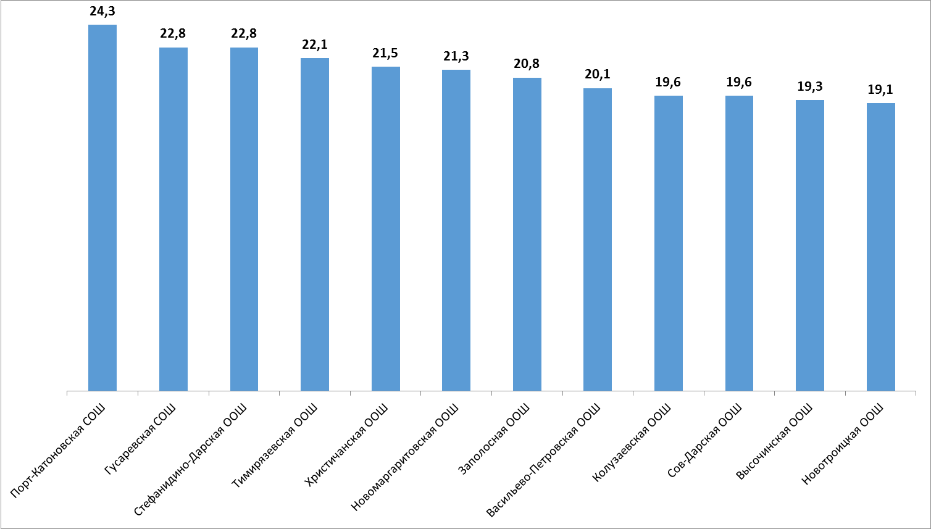

Рисунок 2.1 – Ранжирование общеобразовательных школ Азовского района Ростовской области по показателям, характеризующим открытость и доступность информации, размещенной на сайте, баллы  
(по состоянию на сентябрь 2017 г.)

Таблица 2.2 – Дефициты сайтов общеобразовательных школ Азовского района Ростовской области по показателям, характеризующим открытость и доступность информации  
(по состоянию на сентябрь 2017 г.)

| **№** | **Школа** | **Дефициты** |
| --- | --- | --- |
| 1 | Порт-Катоновская СОШ | 1) Отсутствие информации о режиме и графике работы образовательной организации.  2) Отсутствие сведений о доступе к информационным системам и информационно-телекоммуникационным сетям.  3) Отсутствие (или неактуальная) информации о количестве вакантных мест для приема (перевода) учащихся по каждой образовательной программе, профессии, специальности, направлению подготовки (за счет разных источников финансирования).  4) Отсутствие сведений о контактных данных педагогических работников организации.  5) Отсутствие сведений об уровне образования педагогических работников организации.  6) Отсутствие возможности внесения предложений (электронный сервис для on-line взаимодействия с руководителями и педагогическими работниками образовательной организации, электронная приемная, блог).  7) Отсутствие сведений о ходе рассмотрения обращений потребителей образовательных услуг. |
| 2 | Гусаревская СОШ | 1) Отсутствие сведений о дате создания образовательной организации.  2) Отсутствие (или недостаточно) сведений о наличии положений о структурных подразделениях (об органах управления) с приложением копий указанных положений.  3) Отсутствие копии устава образовательной организации (ссылка не работает – <http://files.scern.ru//docs/gusarsosh/documents/2015-2016/ustav/ustav.doc>).  4) Отсутствие (или неактуальный) отчета о результатах самообследования (публичного доклада).  5) Отсутствие федеральных государственных образовательных стандартов (с приложением их копий или ссылок на них). Отдельные ссылки на странице не работают – http://gusarsosh.ru/media/documents/2016-2017/obr/Приказ%20от%2017%20декабря%202010%20г.%20№%201897.pdf.  6) Отсутствие сведений о доступности материально-технической обеспечения (МТО) организации для использования инвалидами и лицами с ОВЗ.  7) Отсутствие (или неактуальная) информации о количестве вакантных мест для приема (перевода) учащихся по каждой образовательной программе, профессии, специальности, направлению подготовки (за счет разных источников финансирования).  8) Отсутствие информации о контактных данных заместителей руководителя организации.  9) Отсутствие сведений о контактных данных педагогических работников организации.  10) Отсутствие информации о наименовании направления подготовки и (или) специальности (по диплому) для педагогических работников (сведения об образовании).  11) Отсутствие возможности внесения предложений (электронный сервис для on-line взаимодействия с руководителями и педагогическими работниками образовательной организации, электронная приемная, блог).  12) Отсутствие сведений о ходе рассмотрения обращений потребителей образовательных услуг. |
| 3 | Стефанидино-Дарская ООШ | 1) Отсутствие сведений о дате создания образовательной организации.  2) Отсутствие информации о режиме и графике работы образовательной организации.  3) Отсутствие (или неактуальный) отчета о результатах самообследования (публичного доклада).  4) Отсутствие (или неактуальная) информации о численности обучающихся по реализуемым образовательным программам (за счет разных источников финансирования).  5) Отсутствие сведений об объектах для проведения практических занятий (раздел «Материально-техническое обеспечение и оснащенность образовательного процесса»).  6) Отсутствие сведений об объектах спорта (раздел «Материально-техническое обеспечение и оснащенность образовательного процесса»).  7) Отсутствие сведений о доступности материально-технической обеспечения (МТО) организации для использования инвалидами и лицами с ОВЗ.  8) Отсутствие информации о контактных данных заместителей руководителя организации.  9) Отсутствие сведений о контактных данных педагогических работников организации.  10) Отсутствие информации о наименовании направления подготовки и (или) специальности (по диплому) для педагогических работников (сведения об образовании).  11) Отсутствие возможности внесения предложений (электронный сервис для on-line взаимодействия с руководителями и педагогическими работниками образовательной организации, электронная приемная, блог).  12) Отсутствие сведений о ходе рассмотрения обращений потребителей образовательных услуг. |
| 4 | Тимирязевская ООШ | 1) Отсутствие сведений о дате создания образовательной организации.  2) Отсутствие информации о режиме и графике работы образовательной организации.  3) Отсутствие (или недостаточно представлены) локальных нормативных актов.  4) Отсутствие (или неактуальный) отчета о результатах самообследования (публичного доклада).  5) Отсутствие сведений о реализуемых уровнях образования и нормативных сроках обучения.  6) Отсутствие сведений об аннотациях к рабочим программам дисциплин (по каждой дисциплине в составе образовательной программы) с приложением их копий.  7) Отсутствие информация о порядке оказания платных образовательных услуг.  8) Отсутствие сведений об объектах для проведения практических занятий (раздел «Материально-техническое обеспечение и оснащенность образовательного процесса»).  9) Отсутствие сведений об объектах спорта (раздел «Материально-техническое обеспечение и оснащенность образовательного процесса»).  10) Отсутствие сведений о доступности материально-технической обеспечения (МТО) организации для использования инвалидами и лицами с ОВЗ.  11) Отсутствие (или неактуальная) информации о количестве вакантных мест для приема (перевода) учащихся по каждой образовательной программе, профессии, специальности, направлению подготовки (за счет разных источников финансирования).  12) Отсутствие актуальной информации о трудоустройстве (дальнейшей учебе) выпускников.  13) Отсутствие информации о контактных данных заместителей руководителя организации.  14) Отсутствие сведений о контактных данных педагогических работников организации.  15) Отсутствие возможности внесения предложений (электронный сервис для on-line взаимодействия с руководителями и педагогическими работниками образовательной организации, электронная приемная, блог).  16) Отсутствие сведений о ходе рассмотрения обращений потребителей образовательных услуг. |
| 5 | Христичанская ООШ | 1) Отсутствие (или неактуальный) отчета о результатах самообследования (публичного доклада).  2) Отсутствие федерального государственного образовательного стандарта начального общего образования (с приложением копии или ссылки на него).  3) Отсутствие сведений об условиях питания и охраны здоровья обучающихся (раздел «Материально-техническое обеспечение и оснащенность образовательного процесса»).  4) Отсутствие сведений о доступности материально-технической обеспечения (МТО) организации для использования инвалидами и лицами с ОВЗ.  5) Отсутствие (или неактуальная) информации о количестве вакантных мест для приема (перевода) учащихся по каждой образовательной программе, профессии, специальности, направлению подготовки (за счет разных источников финансирования).  6) Отсутствие актуальной информации о трудоустройстве (дальнейшей учебе) выпускников.  7) Отсутствие информации о контактных данных заместителей руководителя организации.  8) Отсутствие сведений о контактных данных педагогических работников организации.  9) Отсутствие информации о наименовании направления подготовки и (или) специальности (по диплому) для педагогических работников (сведения об образовании).  10) Отсутствие сведений о преподаваемых педагогическими работниками организации дисциплинах.  11) Отсутствие информации о повышении квалификации и (или) профессиональной переподготовке педагогических работников.  12) Отсутствие возможности внесения предложений (электронный сервис для on-line взаимодействия с руководителями и педагогическими работниками образовательной организации, электронная приемная, блог).  13) Отсутствие сведений о ходе рассмотрения обращений потребителей образовательных услуг. |
| 6 | Ново–маргаритовская ООШ | 1) Отсутствие (или недостаточно) сведений о наличии положений о структурных подразделениях (об органах управления) с приложением копий указанных положений.  2) Отсутствие (или неактуальный) отчета о результатах самообследования (публичного доклада).  3) Неактуальная версия образовательных программ (2013-2014 гг.).  4) Отсутствие учебного плана на 2016-2017 уч. год.  5) Отсутствие календарного учебного графика на 2016-2017 уч. год.  6) Отсутствие плана финансово-хозяйственной деятельности образовательной организации на 2017 год.  7) Отсутствие сведений о доступности материально-технической обеспечения (МТО) организации для использования инвалидами и лицами с ОВЗ.  8) Отсутствие (или неактуальная) информации о количестве вакантных мест для приема (перевода) учащихся по каждой образовательной программе, профессии, специальности, направлению подготовки (за счет разных источников финансирования).  9) Отсутствие актуальной информации о трудоустройстве (дальнейшей учебе) выпускников.  10) Отсутствие информации о контактных данных заместителей руководителя организации.  11) Отсутствие сведений о контактных данных педагогических работников организации.  12) Отсутствие информации о наименовании направления подготовки и (или) специальности (по диплому) для педагогических работников (сведения об образовании).  13) Отсутствие информации о повышении квалификации и (или) профессиональной переподготовке педагогических работников.  14) Отсутствие возможности внесения предложений (электронный сервис для on-line взаимодействия с руководителями и педагогическими работниками образовательной организации, электронная приемная, блог).  15) Отсутствие сведений о ходе рассмотрения обращений потребителей образовательных услуг. |
| 7 | Заполосная ООШ | 1) Отсутствие сведений о дате создания образовательной организации.  2) Отсутствие (или неактуальный) отчета о результатах самообследования (публичного доклада).  3) Отсутствие сведений об объектах для проведения практических занятий (раздел «Материально-техническое обеспечение и оснащенность образовательного процесса»).  4) Отсутствие сведений об объектах спорта (раздел «Материально-техническое обеспечение и оснащенность образовательного процесса»).  5) Отсутствие сведений о доступе к информационным системам и информационно-телекоммуникационным сетям.  6) Отсутствие сведений о доступности материально-технической обеспечения (МТО) организации для использования инвалидами и лицами с ОВЗ.  7) Отсутствие (или неактуальная) информации о количестве вакантных мест для приема (перевода) учащихся по каждой образовательной программе, профессии, специальности, направлению подготовки (за счет разных источников финансирования).  8) Отсутствие сведений о контактных данных педагогических работников организации.  9) Отсутствие информации о наименовании направления подготовки и (или) специальности (по диплому) для педагогических работников (сведения об образовании).  10) Отсутствие сведений о преподаваемых педагогическими работниками организации дисциплинах.  11) Отсутствие доступности взаимодействия с получателями образовательных услуг с помощью электронных сервисов (электронная форма для обращений участников образовательного процесса).  12) Отсутствие возможности внесения предложений (электронный сервис для on-line взаимодействия с руководителями и педагогическими работниками образовательной организации, электронная приемная, блог).  13) Отсутствие сведений о ходе рассмотрения обращений потребителей образовательных услуг. |
| 8 | Васильево-Петровская ООШ | 1) Отсутствие сведений о дате создания образовательной организации.  2) Отсутствие сведений об адресе филиала.  3) Отсутствие сведений о наличии положения о филиале.  4) Отсутствие (или неактуальный) отчета о результатах самообследования (публичного доклада).  5) Отсутствие (или недостаточно) сведений в разделе (подразделе) «Образование» (Приложения 2, пп. 17-25).  6) Отсутствие федеральных государственных образовательных стандартов (с приложением их копий или ссылок на них).  7) Отсутствие плана финансово-хозяйственной деятельности образовательной организации на 2017 год.  8) Отсутствие (или неактуальная) информации о численности обучающихся по реализуемым образовательным программам (за счет разных источников финансирования).  9) Отсутствие сведений о доступе к информационным системам и информационно-телекоммуникационным сетям.  10) Отсутствие сведений о доступности материально-технической обеспечения (МТО) организации для использования инвалидами и лицами с ОВЗ.  11) Отсутствие (или неактуальная) информации о количестве вакантных мест для приема (перевода) учащихся по каждой образовательной программе, профессии, специальности, направлению подготовки (за счет разных источников финансирования).  12) Отсутствие актуальной информации о трудоустройстве (дальнейшей учебе) выпускников.  13) Отсутствие информации о контактных данных заместителей руководителя организации.  14) Отсутствие сведений о контактных данных педагогических работников организации.  15) Отсутствие информации о повышении квалификации и (или) профессиональной переподготовке педагогических работников.  16) Отсутствие возможности внесения предложений (электронный сервис для on-line взаимодействия с руководителями и педагогическими работниками образовательной организации, электронная приемная, блог).  17) Отсутствие сведений о ходе рассмотрения обращений потребителей образовательных услуг. |
| 9 | Колузаевская ООШ | 1) Отсутствие сведений о дате создания образовательной организации.  2) Отсутствие информации о режиме и графике работы образовательной организации.  3) Отсутствие сведений о наименовании структурных подразделений (и / или органов управления).  4) Отсутствие (или неактуальный) отчета о результатах самообследования (публичного доклада).  5) Отсутствие календарного учебного графика на 2016-2017 уч. год.  6) Отсутствие федеральных государственных образовательных стандартов (с приложением их копий или ссылок на них).  7) Отсутствие плана финансово-хозяйственной деятельности образовательной организации на 2017 год.  8) Отсутствие (или неактуальная) информации о численности обучающихся по реализуемым образовательным программам (за счет разных источников финансирования).  9) Отсутствие сведений в разделе (подразделе) «Материально-техническое обеспечение и оснащенность образовательного процесса» (Приложения 2, пп. 31-39).  10) Отсутствие (или неактуальная) информации о количестве вакантных мест для приема (перевода) учащихся по каждой образовательной программе, профессии, специальности, направлению подготовки (за счет разных источников финансирования).  11) Отсутствие актуальной информации о трудоустройстве (дальнейшей учебе) выпускников.  12) Отсутствие сведений о контактных данных педагогических работников организации.  13) Отсутствие информации о наименовании направления подготовки и (или) специальности (по диплому) для педагогических работников (сведения об образовании).  14) Отсутствие информации о повышении квалификации и (или) профессиональной переподготовке педагогических работников.  15) Отсутствие возможности внесения предложений (электронный сервис для on-line взаимодействия с руководителями и педагогическими работниками образовательной организации, электронная приемная, блог).  16) Отсутствие сведений о ходе рассмотрения обращений потребителей образовательных услуг. |
| 10 | Сов-Дарская ООШ | 1) Отсутствие (или недостаточно) сведений о наличии положений о структурных подразделениях (об органах управления) с приложением копий указанных положений.  2) Отсутствие (или неактуальный) отчета о результатах самообследования (публичного доклада).  3) Отсутствие на сайте раздела (подраздела) «Предписания органов, осуществляющих государственный контроль (надзор) в сфере образования, отчеты об исполнении таких предписаний».  4) Отсутствие сведений о реализуемых уровнях образования, формах и нормативных сроках обучения.  5) Отсутствие федеральных государственных образовательных стандартов (с приложением их копий или ссылок на них).  6) Отсутствие плана финансово-хозяйственной деятельности образовательной организации на 2017 год.  7) Отсутствие сведений об объеме образовательной деятельности (муниципальное задание на 2017 год).  8) Отсутствие (или неактуальная) информации о численности обучающихся по реализуемым образовательным программам (за счет разных источников финансирования).  9) Отсутствие информации о порядке оказания платных образовательных услуг.  10) Отсутствие сведений о доступности материально-технической обеспечения (МТО) организации для использования инвалидами и лицами с ОВЗ.  11) Отсутствие (или неактуальная) информации о количестве вакантных мест для приема (перевода) учащихся по каждой образовательной программе, профессии, специальности, направлению подготовки (за счет разных источников финансирования).  12) Отсутствие актуальной информации о трудоустройстве (дальнейшей учебе) выпускников.  13) Отсутствие информации о контактных данных заместителей руководителя организации.  14) Отсутствие сведений о контактных данных педагогических работников организации.  15) Отсутствие информации о наименовании направления подготовки и (или) специальности (по диплому) для педагогических работников (сведения об образовании).  16) Отсутствие сведений о преподаваемых педагогическими работниками организации дисциплинах.  17) Отсутствие информации о повышении квалификации и (или) профессиональной переподготовке педагогических работников.  18) Отсутствие возможности внесения предложений (электронный сервис для on-line взаимодействия с руководителями и педагогическими работниками образовательной организации, электронная приемная, блог).  19) Отсутствие сведений о ходе рассмотрения обращений потребителей образовательных услуг. |
| 11 | Высочинская ООШ | 1) Отсутствие информации о режиме и графике работы образовательной организации.  2) Отсутствие сведений о наименовании структурных подразделений (и / или органов управления).  3) Отсутствие (или недостаточно) сведений о наличии положений о структурных подразделениях (об органах управления) с приложением копий указанных положений.  4) На сайте не размещена копия свидетельства о государственной аккредитации.  5) Отсутствие (или недостаточно представлены) локальных нормативных актов.  6) Отсутствие сведений об объектах для проведения практических занятий (раздел «Материально-техническое обеспечение и оснащенность образовательного процесса»).  7) Отсутствие сведений о библиотеке (раздел «Материально-техническое обеспечение и оснащенность образовательного процесса»).  8) Отсутствие сведений о доступе к информационным системам и информационно-телекоммуникационным сетям.  9) Отсутствие сведений о доступности материально-технической обеспечения (МТО) организации для использования инвалидами и лицами с ОВЗ.  10) Отсутствие сведений о контактных данных педагогических работников организации.  12) Отсутствие сведений об уровне образования у большинства педагогических работников организации.  13) Отсутствие информации о наименовании направления подготовки и (или) специальности (по диплому) для педагогических работников (сведения об образовании).  14) Отсутствие сведений о квалификации (категории), ученом звании и степени (при наличии) педагогических работников организации.  15) Отсутствие данных об общем стаже работы, стаже работы по специальности педагогических работников.  16) Отсутствие информации о повышении квалификации и (или) профессиональной переподготовке педагогических работников.  17) Отсутствие возможности внесения предложений (электронный сервис для on-line взаимодействия с руководителями и педагогическими работниками образовательной организации, электронная приемная, блог).  18) Отсутствие сведений о ходе рассмотрения обращений потребителей образовательных услуг. |
| 12 | Новотроицкая ООШ | 1) Отсутствие сведений о дате создания образовательной организации.  2) Отсутствие информации о режиме и графике работы образовательной организации.  3) Отсутствие сведений о наименовании структурных подразделений (и / или органов управления).  4) Отсутствие (или неактуальный) отчета о результатах самообследования (публичного доклада).  5) Отсутствие описания образовательных программ с приложением их копии.  6) Отсутствие описания реализуемых образовательных программ с указанием учебных предметов, курсов, дисциплин (модулей), практики, предусмотренных соответствующей образовательной программой.  7) Отсутствие учебного плана на 2016-2017 уч. год.  8) Отсутствие календарного учебного графика на 2016-2017 уч. год.  9) Отсутствие федерального государственного образовательного стандарта начального общего образования (с приложением копии или ссылки на него).  10) Отсутствие плана финансово-хозяйственной деятельности образовательной организации на 2017 год.  11) Отсутствие (или неактуальная) информации о численности обучающихся по реализуемым образовательным программам (за счет разных источников финансирования).  12) Отсутствие или недостаточно сведений в разделе (подразделе) «Материально-техническое обеспечение и оснащенность образовательного процесса» (Приложения 2, пп. 31-39).  13) Отсутствие (или неактуальная) информации о количестве вакантных мест для приема (перевода) учащихся по каждой образовательной программе, профессии, специальности, направлению подготовки (за счет разных источников финансирования).  14) Отсутствие актуальной информации о трудоустройстве (дальнейшей учебе) выпускников.  15) Отсутствие сведений о контактных данных педагогических работников организации.  16) Отсутствие информации о наименовании направления подготовки и (или) специальности (по диплому) для педагогических работников (сведения об образовании).  16) Отсутствие информации о повышении квалификации и (или) профессиональной переподготовке педагогических работников.  17) Отсутствие возможности внесения предложений (электронный сервис для on-line взаимодействия с руководителями и педагогическими работниками образовательной организации, электронная приемная, блог).  18) Отсутствие сведений о ходе рассмотрения обращений потребителей образовательных услуг. |

Сформулируем наиболее общие выводы по данному разделу применительно к общеобразовательным школам Азовского района Ростовской области:

1) На отдельных сайтах школ в той или иной степени недостаточно представлены сведения об организации:

а) Отсутствие сведений о дате создания образовательной организации.

б) Отсутствие информации о режиме и графике работы образовательной организации.

в) Не представлен актуальный (за истекший отчетный период) отчет о результатах самообследования (и / или публичный доклад).

2) На сайтах школ при заполнении раздела «Образование» наиболее часто встречается отсутствие копий федеральных государственных образовательных стандартов (или рабочих прямых ссылок на них).

3) На сайтах школ при заполнении разделов с информацией об учащихся наиболее часто встречаются следующие виды дефицитов:

а) Отсутствие актуальных сведений о количестве вакантных мест для приема (перевода) учащихся (прим. – на наш взгляд, данная информация должна сопровождаться датой публикации и регулярно обновляться).

б) Отсутствие актуальной информации о трудоустройстве (дальнейшей учебе) выпускников.

4) На сайтах общеобразовательных организаций при заполнении разделов с информацией о руководстве и педагогических работниках организации наиболее часто встречаются следующие виды дефицитов (Приложение 2, пп. 42-53):

а) Отсутствие контактных данных заместителей руководителя организации.

б) Отсутствие сведений о наименовании направления подготовки и (или) специальности (по диплому) педагогических работников.

в) Отсутствие данных о повышении квалификации и (или) профессиональной переподготовке педагогических работников.

5) На сайтах общеобразовательных организаций при заполнении раздела «Материально-техническое обеспечение и оснащенность образовательного процесса» наиболее часто встречаются следующие виды дефицитов:

а) Отсутствие сведений об объектах для проведения практических занятий.

б) Отсутствие сведений о доступе к информационным системам и информационно-телекоммуникационным сетям.

в) Отсутствие сведений о доступности материально-технической обеспечения организации для использования инвалидами и лицами с ОВЗ.

6) Желательно размещать на сайте более подробное описание материально-технического обеспечения организации, ориентированное, в первую очередь, на потребителей образовательных услуг (Приложение 2, пп. 31-39).

7) Ответственные специалисты образовательных организаций могут использовать для самопроверки наполненности сайта актуальной информацией Приложение 2 данного отчета или требования, изложенные в Приказе Рособрнадзора от 29.05.2014 г. № 785 и в Постановлении Правительства РФ от 10.07.2013 № 582 (ред. от 17.05.2017 г.) «Об утверждении Правил размещения на официальном сайте образовательной организации в информационно-телекоммуникационной сети «Интернет» и обновления информации об образовательной организации».

8) На сайтах всех общеобразовательных организаций отсутствуют электронные сервисы для on-line взаимодействия с руководителями и педагогическими работниками образовательной организации, с помощью которых можно вносить предложения, взаимодействовать с руководителями и педагогическими работниками образовательной организации (Приложение 2, п. 57).У большинства школ на сайте имеется специальная форма обратной связи, которая по функциям соответствует обычной электронной почте. Посылаемые сообщения на сайте организации не публикуются.

9) В целом и, в частности как следствие п. 8 – на сайтах всех анализируемых образовательных организаций нет сведений о ходе рассмотрения обращений граждан, поступивших в организацию от получателей образовательных услуг (Приложение 2, пп. 58-61).

**3. Показатели комфортности условий, в которых осуществляется образовательная деятельность**

Проведено ранжирование общеобразовательных школ Азовского района Ростовской области по показателям комфортности условий, в которых осуществляется образовательная деятельность. Для проведения ранжирования использованы показатели, представленные в Приложении 1 (блок «B»).

Следует учесть, что ранжирование общеобразовательных школ Азовского района Ростовской области по показателям комфортности условий основывалось на:а) данных, содержавшихся в формах федерального статистического наблюдения[2];б) в отчетах о результатах самообследования (публичных докладах) школ[3];в) других отчетах с официальных сайтов образовательных организаций, а также на информации, предоставленной образовательными организациями по запросу ГАУ РО РИАЦРО.[4] При отсутствии данных по тому или иному показателю выставлялось 0 баллов.

Результаты ранжирования общеобразовательных школ Азовского района Ростовской области по показателям комфортности условий представлены в таблице 3.1.

На рисунке 3.1 данные о ранжировании общеобразовательных школ Азовскогорайона Ростовской области представлены в графической форме.

Из рисунка 3.1 следует, что три школы (Порт-Катоновская СОШ, Колузаевская ООШ, Христичанская ООШ) показали хорошие результаты (соответственно 46, 46 и 41 баллов из 70 возможных).

Таблица 3.1 – Ранжирование общеобразовательных школ Азовского района Ростовской области по показателям комфортности условий, в которых осуществляется образовательная деятельность

| **№** | **Школа** | **Максимум 10 баллов** | | | | | | | **Всего, баллов** |
| --- | --- | --- | --- | --- | --- | --- | --- | --- | --- |
| **Материаль­но-техническое и информа­ционное обеспечение организации** | **Наличие необходимых условий для охраны и укрепления здоровья, организации питания обучающихся** | **Условия для индиви­дуальной работы с обучаю­щимися** | **Наличие допол­нительных образова­тельных программ** | **Наличие возможности развития творческих способностей и интересов обучаю­щихся** | **Наличие возможности оказания психолого-педагогической, медицинской и социальной помощи обучающимся** | **Наличие условий для беспрепят­ственного доступа инвалидов** |
| 1 | Порт-Катоновская СОШ | 5 | 7 | 4 | 10 | 10 | 0 | 10 | **46** |
| 2 | Колузаевская ООШ | 4 | 9 | 8 | 10 | 5 | 0 | 10 | **46** |
| 3 | Христичанская ООШ | 7 | 9 | 4 | 6 | 5 | 0 | 10 | **41** |
| 4 | Тимирязевская ООШ | 4 | 8 | 6 | 6 | 10 | 0 | 0 | **34** |
| 5 | Новотроицкая ООШ | 4 | 1 | 2 | 4 | 10 | 0 | 10 | **31** |
| 6 | Гусаревская СОШ | 5 | 9 | 4 | 10 | 0 | 0 | 0 | **28** |
| 7 | Стефанидино-Дарская ООШ | 5 | 8 | 4 | 6 | 5 | 0 | 0 | **28** |
| 8 | Новомаргаритовская ООШ | 5 | 10 | 2 | 4 | 5 | 0 | 0 | **26** |
| 9 | Сов-Дарская ООШ | 7 | 8 | 6 | 0 | 5 | 0 | 0 | **26** |
| 10 | Васильево-Петровская ООШ | 4 | 7 | 4 | 4 | 5 | 0 | 0 | **24** |
| 11 | Высочинская ООШ | 3 | 0 | 4 | 6 | 10 | 0 | 0 | **23** |
| 12 | Заполосная ООШ | 4 | 9 | 2 | 6 | 0 | 0 | 0 | **21** |

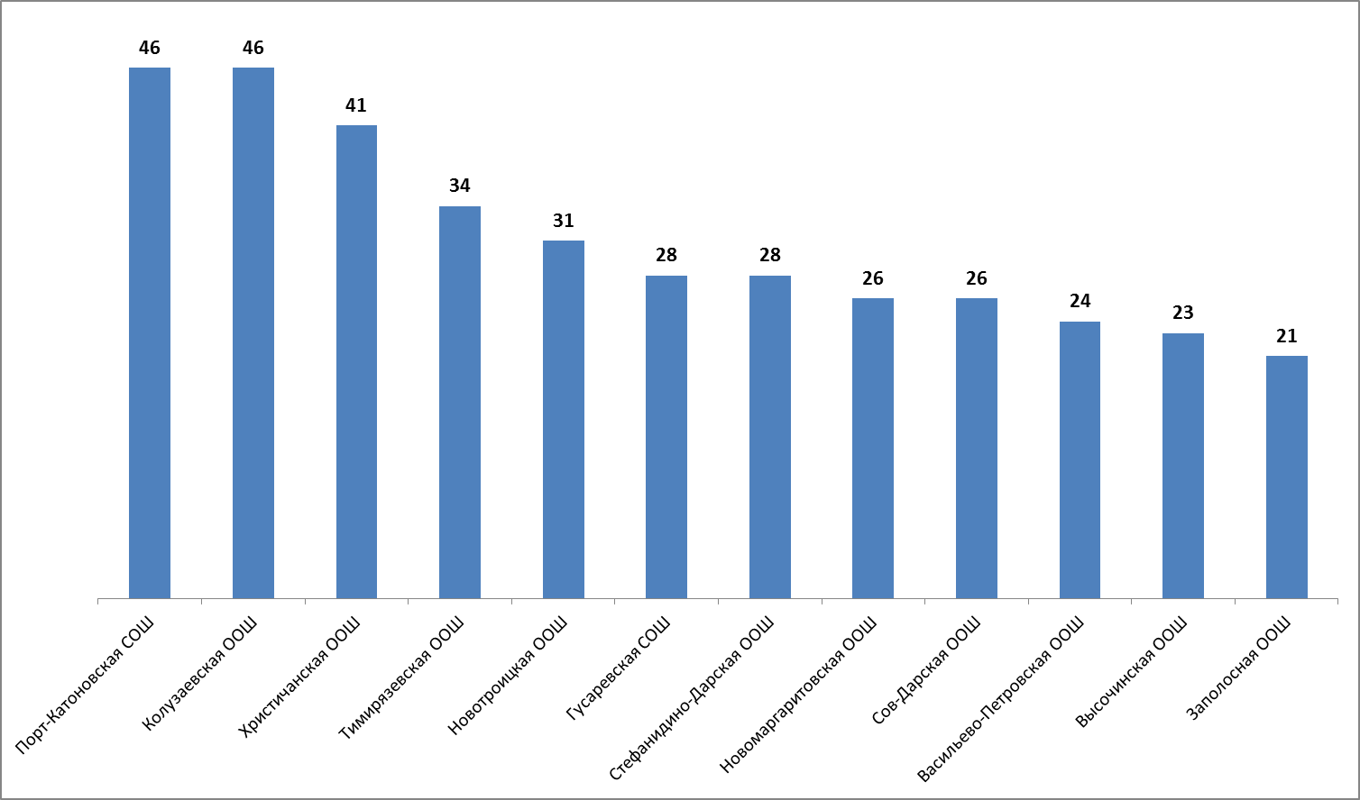

Рисунок 3.1 – Ранжирование общеобразовательных школ Азовскогорайона Ростовской области по показателям комфортности условий, в которых осуществляется образовательная деятельность, баллы

9 школ (Тимирязевская ООШ, Новотроицкая ООШ, Гусаревская СОШ, Стефанидино-Дарская ООШ, Новомаргаритовская ООШ, Сов-Дарская ООШ, Васильево-Петровская ООШ, Высочинская ООШ, Заполосная ООШ) показали удовлетворительные результаты (21-34 баллов из 70 возможных).

В таблице 3.2 содержатся примечания по каждой анализируемой общеобразовательной школе Азовского района Ростовской области, описывающие недостатки и / или дефициты в комфортности условий образовательной деятельности.

Таблица 3.2 – Дефициты общеобразовательных школ Азовского района Ростовской области по показателям комфортности условий образовательной деятельности

| **№** | **Школа** | **Дефициты** |
| --- | --- | --- |
| 1 | Порт-Катоновская СОШ | 1) В организации нет актового (лекционного) зала.  2) Отсутствие в организации автотранспортных средств, предназначенных для перевозки учащихся.  3) Отсутствие электронной библиотеки.  4) Не используются электронные версии учебников.  5) Не применяются дистанционные образовательные технологии.  6) В штате организации нет учителя-логопеда.  7) В штате организации нет учителя-дефектолога.  8) В штате организации нет педагога-психолога.  9) В штате организации нет социального педагога.  10) В штате организации нет медицинского работника (-в). |
| 2 | Колузаевская ООШ | 1) В организации нет актового (лекционного) зала.  2) Отсутствие в организации автотранспортных средств, предназначенных для перевозки учащихся.  3) Не применяются дистанционные образовательные технологии.  4) Отсутствие сведений о том, что учащиеся в 2016 – 2017 учебном году стали призерами в конкурсах и олимпиадах, выставках, смотрах, физкультурных и спортивных мероприятиях, других массовых мероприятиях.  5) В штате организации нет учителя-логопеда.  6) В штате организации нет учителя-дефектолога.  7) В штате организации нет педагога-психолога.  8) В штате организации нет социального педагога.  9) В штате организации нет медицинского работника (-в). |
| 3 | Христичанская ООШ | 1) В организации нет актового (лекционного) зала.  2) Отсутствие индивидуальных учебных планов.  3) Отсутствие электронной библиотеки.  4) Не применяются дистанционные образовательные технологии.  5) Отсутствие сведений о наличии в организации эколого-биологических кружков (секций), кружков (секций) художественного творчества.  6) Отсутствие сведений о том, что учащиеся в 2016 – 2017 учебном году стали призерами в конкурсах и олимпиадах, выставках, смотрах, физкультурных и спортивных мероприятиях, других массовых мероприятиях.  7) В штате организации нет учителя-логопеда.  8) В штате организации нет учителя-дефектолога.  9) В штате организации нет педагога-психолога.  10) В штате организации нет социального педагога.  11) В штате организации нет медицинского работника (-в). |
| 4 | Тимирязевская ООШ | 1) В организации нет актового (лекционного) зала.  2) Отсутствие в организации автотранспортных средств, предназначенных для перевозки учащихся.  3) Отсутствие электронной библиотеки.  4) Не применяются дистанционные образовательные технологии.  5) Отсутствие сведений о наличии в организации эколого-биологических кружков (секций), социально-гуманитарных и других кружков (секций).  6) В штате организации нет учителя-логопеда.  7) В штате организации нет учителя-дефектолога.  8) В штате организации нет педагога-психолога.  9) В штате организации нет социального педагога.  10) В штате организации нет медицинского работника (-в).  11) Здание (-ия) организации не обеспечивает условия для беспрепятственного доступа инвалидов. |
| 5 | Новотроицкая ООШ | 1) В организации нет актового (лекционного) зала.  2) Отсутствие в организации автотранспортных средств, предназначенных для перевозки учащихся.  3) В организации нет физкультурного (спортивного) зала или других спортивных сооружений.  4) Отсутствие индивидуальных учебных планов.  5) Отсутствие электронной библиотеки.  6) Не используются электронные версии учебников.  7) Не применяются дистанционные образовательные технологии.  8) Отсутствие сведений о наличии в организации эколого-биологических, физкультурно-спортивных кружков (секций), кружков (секций) художественного творчества.  9) В штате организации нет учителя-логопеда.  10) В штате организации нет учителя-дефектолога.  11) В штате организации нет педагога-психолога.  12) В штате организации нет социального педагога.  13) В штате организации нет медицинского работника (-в). |
| 6 | Гусаревская СОШ | 1) В организации нет актового (лекционного) зала.  2) Отсутствие в организации автотранспортных средств, предназначенных для перевозки учащихся.  3) Отсутствие электронной библиотеки.  4) Не используются электронные версии учебников.  5) Не применяются дистанционные образовательные технологии.  6) Отсутствие сведений о том, что учащиеся в 2016 – 2017 учебном году приняли участие (и стали призерами) в конкурсах и олимпиадах, выставках, смотрах, физкультурных и спортивных мероприятиях, других массовых мероприятиях.  7) В штате организации нет учителя-логопеда.  8) В штате организации нет учителя-дефектолога.  9) В штате организации нет педагога-психолога.  10) В штате организации нет социального педагога.  11) В штате организации нет медицинского работника (-в).  12) Здание (-ия) организации не обеспечивает условия для беспрепятственного доступа инвалидов. |
| 7 | Стефанидино-Дарская ООШ | 1) Отсутствие в организации автотранспортных средств, предназначенных для перевозки учащихся.  2) Отсутствие электронной библиотеки.  3) Не используются электронные версии учебников.  4) Не применяются дистанционные образовательные технологии.  5) Отсутствие сведений о наличии в организации эколого-биологических, физкультурно-спортивных кружков (секций).  6) Отсутствие сведений о том, что учащиеся в 2016 – 2017 учебном году стали призерами в конкурсах и олимпиадах, выставках, смотрах, физкультурных и спортивных мероприятиях, других массовых мероприятиях.  7) В штате организации нет учителя-логопеда.  8) В штате организации нет учителя-дефектолога.  9) В штате организации нет педагога-психолога.  10) В штате организации нет социального педагога.  11) В штате организации нет медицинского работника (-в).  12) Здание (-ия) организации не обеспечивает условия для беспрепятственного доступа инвалидов. |
| 8 | Новомаргаритовская ООШ | 1) В организации нет актового (лекционного) зала.  2) Отсутствие в организации автотранспортных средств, предназначенных для перевозки учащихся.  3) Отсутствие индивидуальных учебных планов.  4) Отсутствие электронной библиотеки.  5) Не используются электронные версии учебников.  6) Не применяются дистанционные образовательные технологии.  7) Отсутствие сведений о наличии в организации естественнонаучных и технических кружков (секций), эколого-биологических кружков (секций), социально-гуманитарных и других кружков (секций).  8) Отсутствие сведений о том, что учащиеся в 2016 – 2017 учебном году стали призерами в конкурсах и олимпиадах, выставках, смотрах, физкультурных и спортивных мероприятиях, других массовых мероприятиях.  9) В штате организации нет учителя-логопеда.  10) В штате организации нет учителя-дефектолога.  11) В штате организации нет педагога-психолога.  12) В штате организации нет социального педагога.  13) В штате организации нет медицинского работника (-в).  14) Здание (-ия) организации не обеспечивает условия для беспрепятственного доступа инвалидов. |
| 9 | Сов-Дарская ООШ | 1) В организации нет актового (лекционного) зала.  2) Отсутствие электронной библиотеки.  3) Не применяются дистанционные образовательные технологии.  4) Отсутствие сведений о наличии в организациидополнительных образовательных программ (кружков /секций).  5) Отсутствие сведений о том, что учащиеся в 2016 – 2017 учебном году стали призерами в конкурсах и олимпиадах, выставках, смотрах, физкультурных и спортивных мероприятиях, других массовых мероприятиях.  6) В штате организации нет учителя-логопеда.  7) В штате организации нет учителя-дефектолога.  8) В штате организации нет педагога-психолога.  9) В штате организации нет социального педагога.  10) В штате организации нет медицинского работника (-в).  11) Здание (-ия) организации не обеспечивает условия для беспрепятственного доступа инвалидов. |
| 10 | Васильево-Петровская ООШ | 1) В организации нет актового (лекционного) зала.  2) Отсутствие электронной библиотеки.  3) Не используются электронные версии учебников.  4) Не применяются дистанционные образовательные технологии.  5) Отсутствие сведений о наличии в организации естественнонаучных и технических кружков (секций), кружков (секций) художественного творчества, социально-гуманитарных и других кружков (секций).  6) Отсутствие сведений о том, что учащиеся в 2016 – 2017 учебном году стали призерами в конкурсах и олимпиадах, выставках, смотрах, физкультурных и спортивных мероприятиях, других массовых мероприятиях.  7) В штате организации нет учителя-логопеда.  8) В штате организации нет учителя-дефектолога.  9) В штате организации нет педагога-психолога.  10) В штате организации нет социального педагога.  11) В штате организации нет медицинского работника (-в).  12) Здание (-ия) организации не обеспечивает условия для беспрепятственного доступа инвалидов. |
| 11 | Высочинская ООШ | 1) В организации нет актового (лекционного) зала.  2) Отсутствие в организации автотранспортных средств, предназначенных для перевозки учащихся.  3) В организации нет физкультурного (спортивного) зала или других спортивных сооружений.  4) Отсутствие электронной библиотеки.  5) Не используются электронные версии учебников.  6) Не применяются дистанционные образовательные технологии.  7) Отсутствие сведений о наличии в организации естественнонаучных и технических кружков (секций), социально-гуманитарных и других кружков (секций).  8) В штате организации нет учителя-логопеда.  9) В штате организации нет учителя-дефектолога.  10) В штате организации нет педагога-психолога.  11) В штате организации нет социального педагога.  12) В штате организации нет медицинского работника (-в).  13) Здание (-ия) организации не обеспечивает условия для беспрепятственного доступа инвалидов. |
| 12 | Заполосная ООШ | 1) В организации нет актового (лекционного) зала.  2) Отсутствие в организации автотранспортных средств, предназначенных для перевозки учащихся.  3) Отсутствие индивидуальных учебных планов.  4) Отсутствие электронной библиотеки.  5) Не используются электронные версии учебников.  6) Не применяются дистанционные образовательные технологии.  7) Отсутствие сведений о наличии в организации эколого-биологических кружков (секций), кружков (секций) художественного творчества.  8) Отсутствие сведений о том, что учащиеся в 2016 – 2017 учебном году приняли участие (и стали призерами) в конкурсах и олимпиадах, выставках, смотрах, физкультурных и спортивных мероприятиях, других массовых мероприятиях.  9) В штате организации нет учителя-логопеда.  10) В штате организации нет учителя-дефектолога.  11) В штате организации нет педагога-психолога.  12) В штате организации нет социального педагога.  13) В штате организации нет медицинского работника (-в).  14) Здание (-ия) организации не обеспечивает условия для беспрепятственного доступа инвалидов. |

Сформулируем выводы по данному разделу применительно к общеобразовательным школам Азовского района Ростовской области:

1) По подразделу «Материально-техническое и информационное обеспечение организации» наиболее часто встречаются следующие виды дефицитов:

а) В 11 школах нет актового (лекционного) зала.

б) В 9 школах отсутствуют автотранспортные средства, предназначенные для перевозки учащихся.

2) По подразделу «Условия для индивидуальной работы с обучающимися» наиболее часто встречаются следующие виды дефицитов:

а) В 11 школах нет электронной библиотеки.

б) В 8 школах не используются электронные версии учебников.

в) Во всех проанализированных школах не применяются дистанционные образовательные технологии.

3) По одной школе (Сов-Дарская ООШ) отсутствуют сведения о наличии в организации дополнительных образовательных программ (кружков / секций).

4) По 8 школам отсутствуют сведения о том, что учащиеся в 2016 – 2017 учебном году стали призерами в конкурсах и олимпиадах, выставках, смотрах, физкультурных и спортивных мероприятиях, других массовых мероприятиях.

5) По подразделу «Наличие возможности оказания психолого-педагогической, медицинской и социальной помощи обучающимся» наиболее часто встречаются следующие виды дефицитов:

а) Во всех проанализированных школах в штате организаций нет учителя-логопеда.

б) Во всех проанализированных школах в штате организаций нет учителя-дефектолога.

в) Во всех проанализированных школах в штате организаций нет педагога-психолога.

г) Во всех проанализированных школах в штате организаций нет социального педагога.

д) Во всех проанализированных школах в штате организаций нет медицинских работников.

6) В 8 школах (Гусаревская СОШ, Васильево-Петровская ООШ, Высочинская ООШ, Заполосная ООШ, Новомаргаритовская ООШ, Стефанидино-Дарская ООШ, Сов-Дарская ООШ, Тимирязевская ООШ) здания организаций не обеспечивают условия для беспрепятственного доступа инвалидов.

Невысокая балльная оценка у некоторых школ по показателям комфортности условий, в которых осуществляется образовательная деятельность, может быть обусловлена отсутствием информации, необходимой для проведения оценки, например:

а) соответствующей информации может не быть в формах ФСН организаций;

б) отчет о самообследовании (или публичный доклад) за 2016-2017 учебный год не опубликован на сайте организации;

в) актуальный отчет о самообследовании (публичный доклад) опубликован на сайте организации, но необходимая для оценки информация в него не включена;

г) на официальном сайте организации не представлена необходимая для оценки информация.

**4. Описание выборки социологического опроса получателей образовательных услуг**

В опросе приняли участие 902 родителя учеников исследуемых средних и основных общеобразовательных школ Азовского района Ростовской области. Выборка опрошенных по образовательным организациям представлена в таблице 4.1.

Таблица 4.1 – Выборка социологического опроса в соотношении с комплектованием средних и основных общеобразовательных школ Азовского района Ростовской области, чел.

|  |  |  |  |
| --- | --- | --- | --- |
| **№ п/п** | **Школа** | **Численность учащихся** | **Количество опрошенных родителей** |
| 1 | ГусаревскаяСОШ | 73 | 25 |
| 2 | Порт-Катоновская СОШ | 183 | 62 |
| 3 | Васильево-Петровская ООШ | 140 | 60 |
| 4 | Высочинская ООШ | 19 | 16 |
| 5 | Заполосная ООШ | 19 | 15 |
| 6 | Колузаевская ООШ | 63 | 25 |
| 7 | Новомаргаритовская ООШ | 40 | 25 |
| 8 | Новотроицкая ООШ | 126 | 55 |
| 9 | Стефанидино-Дарская ООШ | 128 | 55 |
| 10 | Сов-Дарская ООШ | 21 | 16 |
| 11 | Тимирязевская ООШ | 41 | 21 |
| 12 | Христичанская ООШ | 39 | 20 |
|  | **Итого** | **892** | **395** |

Распределение опрошенных родителей по полу, возрасту и уровню образования представлено в таблицах 4.2-4.4. Распределение ответов групп респондентов на вопрос о поле ребенка представлено в таблице 4.5. Распределение учащихся, являющихся детьми опрошенных родителей, по количеству лет обучения представлено в таблице 4.6.

Таблица 4.2 – Распределение ответов групп респондентов на вопрос  
«Ваш пол», %

|  |  |  |  |  |
| --- | --- | --- | --- | --- |
| **№ п/п** | **Школа** | **мужской** | **женский** | **итого** |
| 1 | Гусаревская СОШ | - | 100,0 | 100,0 |
| 2 | Порт-Катоновская СОШ | 4,9 | 95,1 | 100,0 |
| 3 | Васильево-Петровская ООШ | 20,3 | 79,7 | 100,0 |
| 4 | Высочинская ООШ | 6,3 | 93,8 | 100,0 |
| 5 | Заполосная ООШ | 13,3 | 86,7 | 100,0 |
| 6 | Колузаевская ООШ | 24,0 | 76,0 | 100,0 |
| 7 | Новомаргаритовская ООШ | 4,0 | 96,0 | 100,0 |
| 8 | Новотроицкая ООШ | 16,7 | 83,3 | 100,0 |
| 9 | Стефанидино-Дарская ООШ | 13,0 | 87,0 | 100,0 |
| 10 | Сов-Дарская ООШ | 6,3 | 93,8 | 100,0 |
| 11 | Тимирязевская ООШ | 45,0 | 55,0 | 100,0 |
| 12 | Христичанская ООШ | 15,0 | 85,0 | 100,0 |

Таблица 4.3 – Распределение ответов групп респондентов на вопрос  
«Ваш возраст», %

|  |  |  |  |  |  |  |  |
| --- | --- | --- | --- | --- | --- | --- | --- |
| **№ п/п** | **Школа** | **Возраст, лет** | | | | | **итого** |
| **до 25** | **25-34** | **35-44** | **45-54** | **старше 55** |
| 1 | Гусаревская СОШ | - | 56,0 | 36,0 | 8,0 | - | 100,0 |
| 2 | Порт-Катоновская СОШ | - | 23,0 | 60,7 | 16,4 | - | 100,0 |
| 3 | Васильево-Петровская ООШ | - | 47,5 | 42,4 | 8,5 | 1,7 | 100,0 |
| 4 | Высочинская ООШ | - | 50,0 | 50,0 | - | - | 100,0 |
| 5 | Заполосная ООШ | - | 46,7 | 33,3 | 20,0 | - | 100,0 |
| 6 | Колузаевская ООШ | - | 24,0 | 48,0 | 28,0 | - | 100,0 |
| 7 | Новомаргаритовская ООШ | 4,0 | 28,0 | 40,0 | 20,0 | 8,0 | 100,0 |
| 8 | Новотроицкая ООШ | - | 37,0 | 57,4 | 3,7 | 1,9 | 100,0 |
| 9 | Стефанидино-Дарская ООШ | - | 40,7 | 38,9 | 11,1 | 9,3 | 100,0 |
| 10 | Сов-Дарская ООШ | - | 31,3 | 37,5 | 31,3 | - | 100,0 |
| 11 | Тимирязевская ООШ | - | 52,6 | 42,1 | - | 5,3 | 100,0 |
| 12 | Христичанская ООШ | - | 26,3 | 47,4 | 21,1 | 5,3 | 100,0 |

Таблица 4.4 – Распределение ответов групп респондентов на вопрос  
«Ваше образование», %

|  |  |  |  |  |  |  |  |
| --- | --- | --- | --- | --- | --- | --- | --- |
| **№ п/п** | **Школа** | **Образование** | | | | | **Итого** |
| **неполное среднее** | **среднее** | **среднее специальное** | **неполное высшее** | **высшее** |
| 1 | Гусаревская СОШ | 8,3 | 41,7 | 20,8 | - | 29,2 | 100,0 |
| 2 | Порт-Катоновская СОШ | 4,9 | 21,3 | 62,3 | - | 11,5 | 100,0 |
| 3 | Васильево-Петровская ООШ | 41,4 | 29,3 | 24,1 | 1,7 | 3,4 | 100,0 |
| 4 | Высочинская ООШ | - | 18,8 | 68,8 | - | 12,5 | 100,0 |
| 5 | Заполосная ООШ | 13,3 | 26,7 | 33,3 | 6,7 | 20,0 | 100,0 |
| 6 | Колузаевская ООШ | 4,0 | 24,0 | 32,0 | 20,0 | 20,0 | 100,0 |
| 7 | Новомаргаритовская ООШ | 20,0 | 32,0 | 36,0 | - | 12,0 | 100,0 |
| 8 | Новотроицкая ООШ | 5,6 | 18,5 | 50,0 | 5,6 | 20,4 | 100,0 |
| 9 | Стефанидино-Дарская ООШ | 7,4 | 24,1 | 35,2 | 5,6 | 27,8 | 100,0 |
| 10 | Сов-Дарская ООШ | 25,0 | 43,8 | 18,8 | 6,3 | 6,3 | 100,0 |
| 11 | Тимирязевская ООШ | 10,0 | 50,0 | 30,0 | 10,0 | - | 100,0 |
| 12 | Христичанская ООШ | 31,6 | 42,1 | 15,8 | - | 10,5 | 100,0 |

Таблица 4.5 – Распределение ответов групп респондентов на вопрос  
«Укажите пол Вашего ребенка (если у Вас несколько детей, которые являются школьниками, то указывайте старшего ребенка)», %

|  |  |  |  |  |
| --- | --- | --- | --- | --- |
| **№ п/п** | **Школа** | **мальчик** | **девочка** | **итого** |
| 1 | Гусаревская СОШ | 52,0 | 48,0 | 100,0 |
| 2 | Порт-Катоновская СОШ | 47,5 | 52,5 | 100,0 |
| 3 | Васильево-Петровская ООШ | 55,0 | 45,0 | 100,0 |
| 4 | Высочинская ООШ | 50,0 | 50,0 | 100,0 |
| 5 | Заполосная ООШ | 57,1 | 42,9 | 100,0 |
| 6 | Колузаевская ООШ | 52,0 | 48,0 | 100,0 |
| 7 | Новомаргаритовская ООШ | 48,0 | 52,0 | 100,0 |
| 8 | Новотроицкая ООШ | 56,4 | 43,6 | 100,0 |
| 9 | Стефанидино-Дарская ООШ | 49,1 | 50,9 | 100,0 |
| 10 | Сов-Дарская ООШ | 62,5 | 37,5 | 100,0 |
| 11 | Тимирязевская ООШ | 57,1 | 42,9 | 100,0 |
| 12 | Христичанская ООШ | 63,2 | 36,8 | 100,0 |

Таблица 4.6 – Распределение ответов групп респондентов на вопрос  
«Сколько лет Ваш ребенок учится в этой школе?», %

|  |  |  |  |  |  |
| --- | --- | --- | --- | --- | --- |
| **№ п/п** | **Школа** | **Количество лет обучения** | | | **Итого** |
| **до 3 лет** | **от 3 до 6 лет** | **более 6 лет** |
| 1 | Гусаревская СОШ | 36,0 | 36,0 | 28,0 | 100,0 |
| 2 | Порт-Катоновская СОШ | 22,6 | 38,7 | 38,7 | 100,0 |
| 3 | Васильево-Петровская ООШ | 23,3 | 45,0 | 31,7 | 100,0 |
| 4 | Высочинская ООШ | 25,0 | 43,8 | 31,3 | 100,0 |
| 5 | Заполосная ООШ | 33,3 | 33,3 | 33,3 | 100,0 |
| 6 | Колузаевская ООШ | 32,0 | 16,0 | 52,0 | 100,0 |
| 7 | Новомаргаритовская ООШ | 32,0 | 24,0 | 44,0 | 100,0 |
| 8 | Новотроицкая ООШ | 16,4 | 52,7 | 30,9 | 100,0 |
| 9 | Стефанидино-Дарская ООШ | 32,7 | 34,5 | 32,7 | 100,0 |
| 10 | Сов-Дарская ООШ | 12,5 | 43,8 | 43,8 | 100,0 |
| 11 | Тимирязевская ООШ | 19,0 | 42,9 | 38,1 | 100,0 |
| 12 | Христичанская ООШ | 20,0 | 55,0 | 25,0 | 100,0 |

**5. Показатели доброжелательности, вежливости, профессиональной компетентности работников образовательных организаций**

Социологический компонент независимой оценки качества образовательных услуг, который реализовывался в исследовании через опрос родителей школьников, был направлен на изучение следующих позиций:

* восприятие коммуникативных качеств сотрудников ОО и социально-психологического климата в организации;
* степень удовлетворенности профессиональными качествами сотрудников образовательной организации.

*А) Коммуникативные качества сотрудников образовательных организаций и социально-психологический климат*

Анализ результатов восприятия родителями школьников *коммуникативных качеств сотрудников образовательных организаций и социально-психологического климата* в организациях показывает, что респонденты высоко оценивают (доля удовлетворенных получателей услуг, средние оценки параметров) все изучаемые параметры (таблица 5.1-5.2):

- вежливость и доброжелательность администрации школы (уровень удовлетворенности – 100,0%; средние оценки параметра изменяются от 9,4 до 10,0 баллов);

- вежливость и доброжелательность педагогов (уровень удовлетворенности – 100,0%; средние оценки параметра – от 9,5 до 10,0 баллов);

- вежливость и доброжелательность технического персонала (разброс оценок удовлетворенности от 90,9% до 100,0%; средние оценки параметра – от 8,3 до 10,0 баллов);

- отношения Вашего ребенка с педагогами (разброс оценок удовлетворенности от 98,2% до 100,0%; средние оценки параметра – от 9,2 до 10,0 баллов);

- отношения Вашего ребенка с другими учениками (разброс оценок удовлетворенности от 93,3% до 100,0%; средние оценки параметра – от 8,5 до 9,9 баллов);

- обеспечение администрацией и педагогами психологического комфорта учащихся в школе (разброс оценок удовлетворенности от 96,6% до 100,0%; средние оценки параметра – от 9,0 до 10,0 баллов);

*Интегрированные показатели* восприятия опрошенными родителями школьников коммуникативных качеств сотрудников и социально-психологического климата в анализируемых средних и основных общеобразовательных школах Азовского района Ростовской области представлены на рисунках 5.1 – 5.2.

Анализ интегрированных показателей по школам Азовского района Ростовской области показывает, что в отношении состояния социально-психологического климата в образовательных организациях разброс оценок незначительный и изменяется в пределах 9,3 – 9,8 средних баллов (рисунок 5.1).

Также высока степень удовлетворенности получателей образовательных услуг в отношении каждой школы – средний интегральный показатель варьируется от 9,2 до 10,0 баллов (рисунок 5.2).

Таблица 5.1 – Доля удовлетворенных коммуникативными качествами сотрудников средних и основных общеобразовательных школ Азовского района Ростовской области и социально-психологическим климатом (процент респондентов, которые выставили от 5 до 10 баллов по 10-ти балльной шкале), %

|  |  |  |  |  |  |  |  |  |  |  |  |  |  |
| --- | --- | --- | --- | --- | --- | --- | --- | --- | --- | --- | --- | --- | --- |
| **№** | **Параметры** | **Гусаревская СОШ** | **Порт-Катоновская СОШ** | **Васильево-Петровская ООШ** | **Высочинская ООШ** | **Заполосная ООШ** | **Колузаевская ООШ** | **Новомаргари-товская ООШ** | **Новотроицкая ООШ** | **Стефанидино-Дарская ООШ** | **Сов-Дарская ООШ** | **Тимирязевская ООШ** | **Христичанская ООШ** |
| 1 | вежливость и доброжелательность администрации школы | 100,0 | 100,0 | 100,0 | 100,0 | 100,0 | 100,0 | 100,0 | 100,0 | 100,0 | 100,0 | 100,0 | 100,0 |
| 2 | вежливость и доброжелательность педагогов | 100,0 | 100,0 | 100,0 | 100,0 | 100,0 | 100,0 | 100,0 | 100,0 | 100,0 | 100,0 | 100,0 | 100,0 |
| 3 | вежливость и доброжелательность технического персонала | 100,0 | 100,0 | 100,0 | 100,0 | 100,0 | 100,0 | 100,0 | 100,0 | 90,9 | 100,0 | 100,0 | 100,0 |
| 4 | отношения Вашего ребенка с педагогами | 100,0 | 100,0 | 100,0 | 100,0 | 100,0 | 100,0 | 100,0 | 100,0 | 98,2 | 100,0 | 100,0 | 100,0 |
| 5 | отношения Вашего ребенка с другими учениками | 100,0 | 98,3 | 100,0 | 100,0 | 93,3 | 100,0 | 100,0 | 96,4 | 100,0 | 100,0 | 100,0 | 100,0 |
| 6 | обеспечение администрацией и педагогами психологического комфорта учащихся в школе | 100,0 | 100,0 | 96,6 | 100,0 | 100,0 | 100,0 | 100,0 | 98,2 | 98,2 | 100,0 | 100,0 | 100,0 |

Таблица 5.2 – Средние оценки параметров, характеризующих коммуникативные качества сотрудников ОО и социально-психологический климат в школахАзовского района Ростовской области, средние баллы

|  |  |  |  |  |  |  |  |  |  |  |  |  |  |
| --- | --- | --- | --- | --- | --- | --- | --- | --- | --- | --- | --- | --- | --- |
| **№** | **Параметры** | **Гусаревская СОШ** | **Порт-Катоновская СОШ** | **Васильево-Петровская ООШ** | **Высочинская ООШ** | **Заполосная ООШ** | **Колузаевская ООШ** | **Новомаргари-товская ООШ** | **Новотроицкая ООШ** | **Стефанидино-Дарская ООШ** | **Сов-Дарская ООШ** | **Тимирязевская ООШ** | **Христичанская ООШ** |
| 1 | вежливость и доброжелательность администрации школы | 9,9 | 9,9 | 9,7 | 9,8 | 9,7 | 10,0 | 10,0 | 9,5 | 9,4 | 10,0 | 9,9 | 9,7 |
| 2 | вежливость и доброжелательность педагогов | 9,8 | 9,9 | 9,8 | 9,7 | 9,7 | 10,0 | 10,0 | 9,5 | 9,5 | 9,9 | 9,5 | 9,6 |
| 3 | вежливость и доброжелательность технического персонала | 9,7 | 9,4 | 9,7 | 9,1 | 9,5 | 10,0 | 9,5 | 9,4 | 8,3 | 9,7 | 9,1 | 9,3 |
| 4 | отношения Вашего ребенка с педагогами | 9,6 | 9,6 | 9,7 | 9,9 | 9,6 | 10,0 | 9,7 | 9,2 | 9,4 | 9,9 | 9,8 | 9,2 |
| 5 | отношения Вашего ребенка с другими учениками | 9,2 | 9,2 | 9,6 | 9,5 | 9,4 | 9,9 | 9,2 | 8,9 | 9,2 | 9,8 | 9,1 | 8,5 |
| 6 | обеспечение администрацией и педагогами психологического комфорта учащихся в школе | 9,6 | 9,6 | 9,3 | 9,7 | 9,7 | 10,0 | 9,9 | 9,0 | 9,3 | 9,6 | 9,7 | 9,5 |

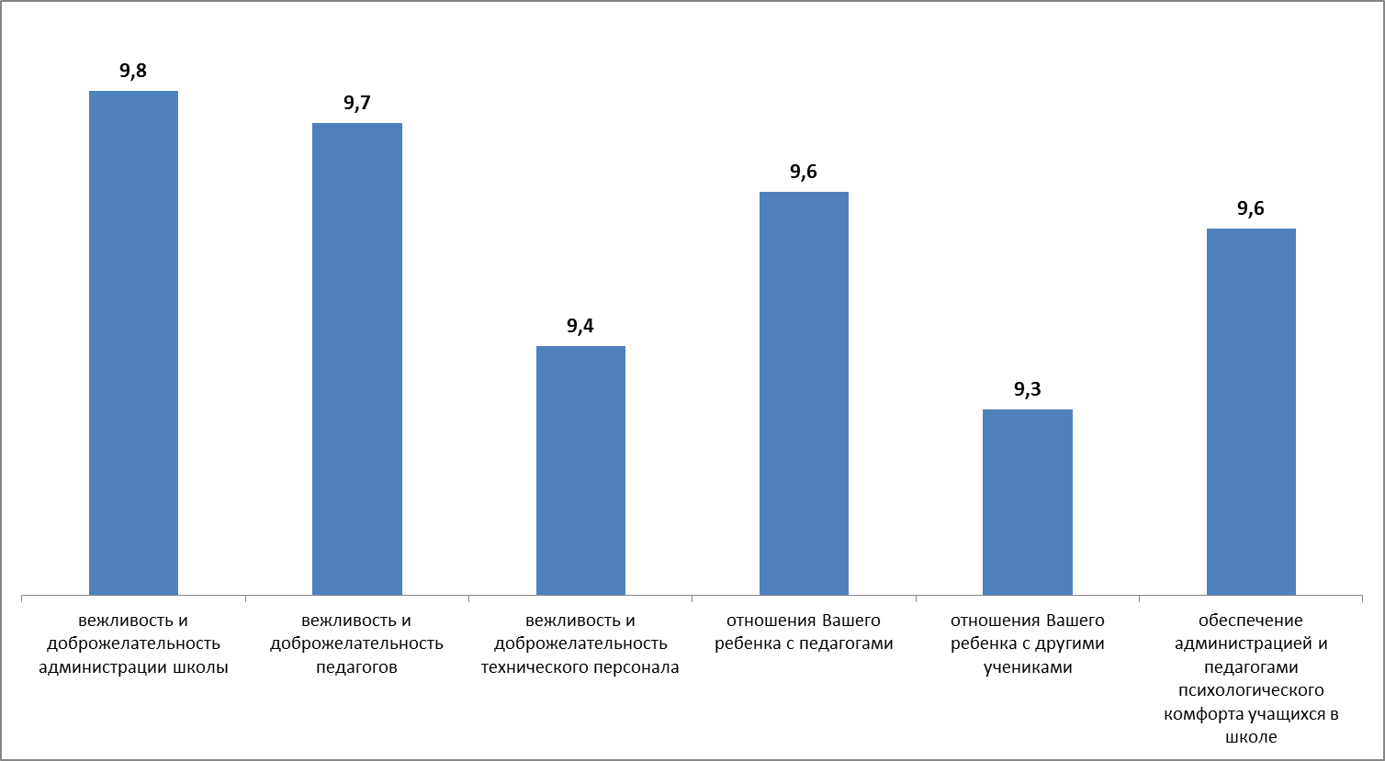

Рисунок 5.1 – Средние оценки параметров, характеризующих коммуникативные качества сотрудников средних и основных общеобразовательных школ Азовского района Ростовской области и социально-психологический климат  
(в среднем по каждому параметру), баллы

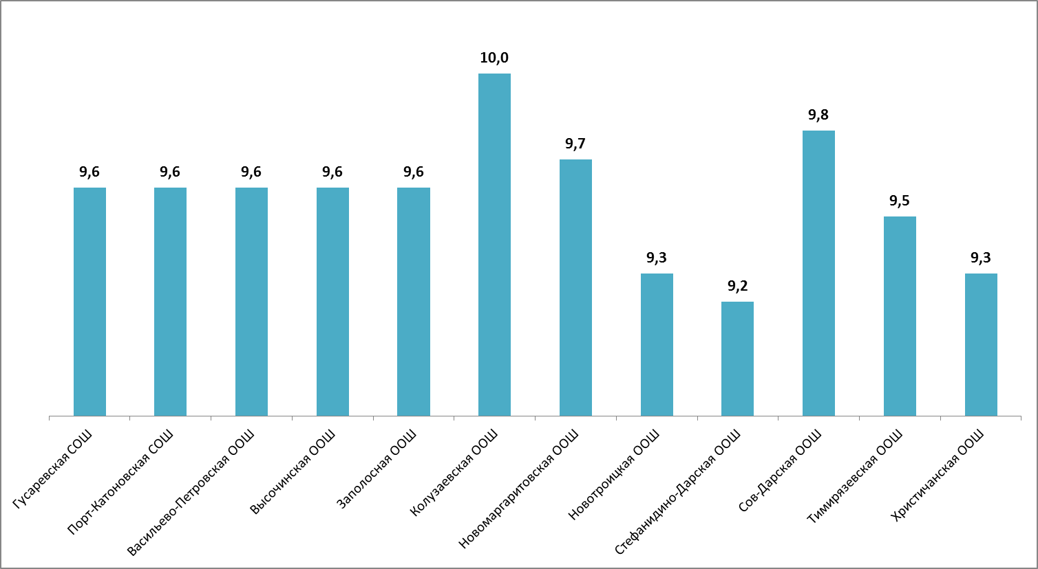

Рисунок 5.2 – Средние оценки параметров, характеризующих коммуникативные качества сотрудников и социально-психологический климат в дошкольных образовательных организациях Азовского района Ростовской области (в среднем по каждой школе), баллы

*Б) Компетентность работников образовательных организаций*

*Профессиональные качества и компетентность сотрудников*анализируемыхсредних и основных общеобразовательных школ Азовского района Ростовской области оцениваются родителями школьников также достаточно высоко (доля удовлетворенных получателей услуг, средние оценки параметров) (таблицы 5.3-5.4):

- уровень преподавания гуманитарных дисциплин (оценка удовлетворенности изменяется в пределах от 98,3% до 100,0%, средние оценки параметра изменяются в пределах от 9,3 до 10,0 баллов);

- уровень преподавания математических дисциплин (уровень удовлетворенности – 100,0%, средние оценки параметра изменяются в пределах от 8,9 до 10,0 баллов);

- уровень преподавания естественнонаучных дисциплин (оценка удовлетворенности изменяется в пределах от 97,9% до 100,0%, средние оценки параметра изменяются в пределах от 9,3 до 10,0 баллов);

- справедливость оценки педагогом достижений и возможностей каждого ребенка (оценка удовлетворенности изменяется в пределах от 98,1% до 100,0%, средние оценки параметра изменяются в пределах от 8,9 до 9,9 баллов);

- учет педагогами индивидуальных особенностей детей (оценка удовлетворенности изменяется в пределах от 98,1% до 100,0%, средние оценки параметра изменяются в пределах от 9,2 до 10,0 баллов);

- характер управленческой деятельности администрации школы (оценка удовлетворенности изменяется в пределах от 98,2% до 100,0%, средние оценки параметра изменяются в пределах от 9,3 до 10,0 баллов);

- учет администрацией школы мнений родителей при принятии управленческих решений, готовность администрации школы сотрудничать с родителями (оценка удовлетворенности изменяется в пределах от 93,3% до 100,0%, средние оценки параметра изменяются в пределах от 9,1 до 10,0 баллов).

*Интегрированные показатели* восприятия опрошенными родителями школьников удовлетворенности показателями профессиональной компетентности сотрудников анализируемых средних и основных общеобразовательных школ Азовского района Ростовской области представлены на рисунках 5.3-5.4.

Анализ интегрированных показателей по рассматриваемым школам показывает, что в отношении параметров, характеризующих компетентность сотрудников образовательных организаций, разброс оценок незначителен –в диапазоне от 9,6 до 9,7 баллов (рисунок 5.3).

Также высока степень удовлетворенности получателей образовательных услуг в отношении каждого МБДОУ: средний интегральный показатель варьируется от 9,3 до 10,0 баллов (рисунок 5.4).

Таблица 5.3 – Доля удовлетворенных компетентностью сотрудников средних и основных общеобразовательных школ Азовского района Ростовской области  
(процент респондентов, которые выставили от 5 до 10 баллов по 10-ти балльной шкале), %

|  |  |  |  |  |  |  |  |  |  |  |  |  |  |
| --- | --- | --- | --- | --- | --- | --- | --- | --- | --- | --- | --- | --- | --- |
| **№** | **Параметры** | **Гусаревская СОШ** | **Порт-Катоновская СОШ** | **Васильево-Петровская ООШ** | **Высочинская ООШ** | **Заполосная ООШ** | **Колузаевская ООШ** | **Новомаргари-товская ООШ** | **Новотроицкая ООШ** | **Стефанидино-Дарская ООШ** | **Сов-Дарская ООШ** | **Тимирязевская ООШ** | **Христичанская ООШ** |
| 1 | уровень преподавания гуманитарных дисциплин | 100,0 | 100,0 | 98,3 | 100,0 | 100,0 | 100,0 | 100,0 | 100,0 | 100,0 | 100,0 | 100,0 | 100,0 |
| 2 | уровень преподавания математических дисциплин | 100,0 | 100,0 | 100,0 | 100,0 | 100,0 | 100,0 | 100,0 | 100,0 | 100,0 | 100,0 | 100,0 | 100,0 |
| 3 | уровень преподавания естественнонаучных дисциплин | 100,0 | 100,0 | 100,0 | 100,0 | 100,0 | 100,0 | 100,0 | 100,0 | 97,9 | 100,0 | 100,0 | 100,0 |
| 4 | справедливость оценки педагогом достижений и возможностей каждого ребенка | 100,0 | 100,0 | 100,0 | 100,0 | 100,0 | 100,0 | 100,0 | 100,0 | 98,1 | 100,0 | 100,0 | 100,0 |
| 5 | учет педагогами индивидуальных особенностей детей | 100,0 | 100,0 | 100,0 | 100,0 | 100,0 | 100,0 | 100,0 | 100,0 | 98,1 | 100,0 | 100,0 | 100,0 |
| 6 | характер управленческой деятельности администрации школы | 100,0 | 100,0 | 100,0 | 100,0 | 100,0 | 100,0 | 100,0 | 100,0 | 98,2 | 100,0 | 100,0 | 100,0 |
| 7 | учет администрацией школы мнений родителей при принятии управленческих решений, готовность администрации школы сотрудничать с родителями | 100,0 | 100,0 | 98,3 | 100,0 | 93,3 | 100,0 | 100,0 | 98,2 | 98,2 | 100,0 | 100,0 | 100,0 |

Таблица 5.4 – Средние оценки параметров, характеризующих компетентность сотрудников средних и основных общеобразовательных школ Азовского района Ростовской области, средние баллы

|  |  |  |  |  |  |  |  |  |  |  |  |  |  |
| --- | --- | --- | --- | --- | --- | --- | --- | --- | --- | --- | --- | --- | --- |
| **№** | **Параметры** | **Гусаревская СОШ** | **Порт-Катоновская СОШ** | **Васильево-Петровская ООШ** | **Высочинская ООШ** | **Заполосная ООШ** | **Колузаевская ООШ** | **Новомаргари-товская ООШ** | **Новотроицкая ООШ** | **Стефанидино-Дарская ООШ** | **Сов-Дарская ООШ** | **Тимирязевская ООШ** | **Христичанская ООШ** |
| 1 | уровень преподавания гуманитарных дисциплин | 9,9 | 9,8 | 9,6 | 9,9 | 9,6 | 10,0 | 10,0 | 9,3 | 9,6 | 9,7 | 9,9 | 9,3 |
| 2 | уровень преподавания математических дисциплин | 9,8 | 9,8 | 9,6 | 10,0 | 9,9 | 10,0 | 10,0 | 9,4 | 9,5 | 9,6 | 9,7 | 8,9 |
| 3 | уровень преподавания естественнонаучных дисциплин | 9,9 | 9,7 | 9,8 | 9,5 | 9,6 | 10,0 | 9,9 | 9,3 | 9,3 | 9,4 | 9,6 | 9,4 |
| 4 | справедливость оценки педагогом достижений и возможностей каждого ребенка | 9,7 | 9,7 | 9,6 | 9,7 | 9,7 | 9,9 | 9,7 | 9,5 | 9,2 | 8,9 | 9,7 | 9,6 |
| 5 | учет педагогами индивидуальных особенностей детей | 9,6 | 9,5 | 9,4 | 9,5 | 9,9 | 10,0 | 9,9 | 9,2 | 9,2 | 9,9 | 9,6 | 9,3 |
| 6 | характер управленческой деятельности администрации школы | 9,7 | 9,6 | 9,4 | 9,9 | 9,3 | 10,0 | 10,0 | 9,4 | 9,3 | 9,7 | 9,5 | 9,6 |
| 7 | учет администрацией школы мнений родителей при принятии управленческих решений, готовность администрации школы сотрудничать с родителями | 9,6 | 9,5 | 9,4 | 9,7 | 9,1 | 10,0 | 10,0 | 9,5 | 9,1 | 9,7 | 9,7 | 9,6 |

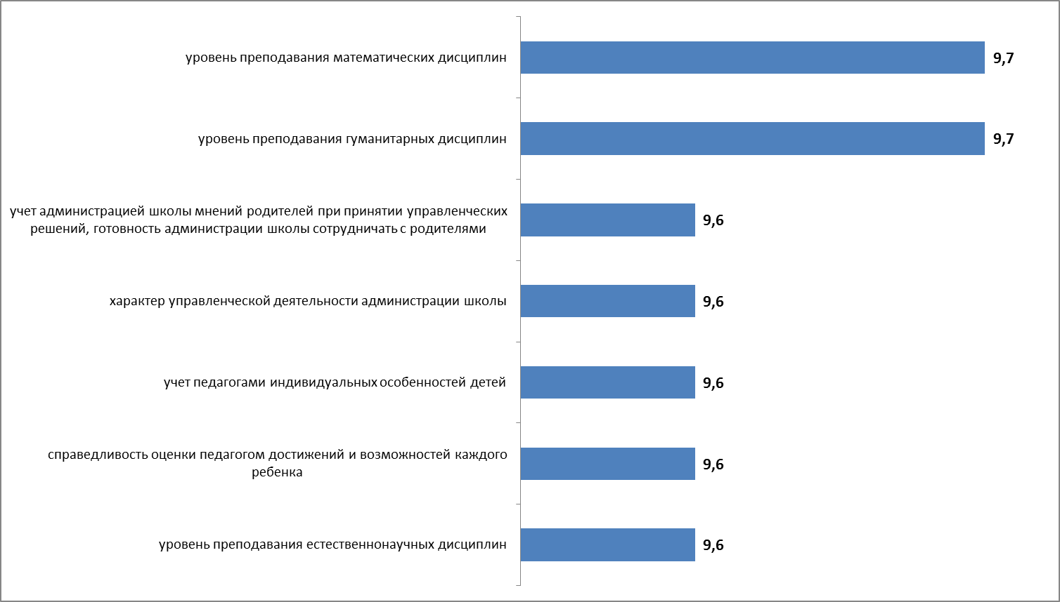

Рисунок 5.3 – Средние оценки параметров, характеризующих компетентность сотрудников средних и основных общеобразовательных школ Азовского района Ростовской области(в среднем по каждому параметру), баллы

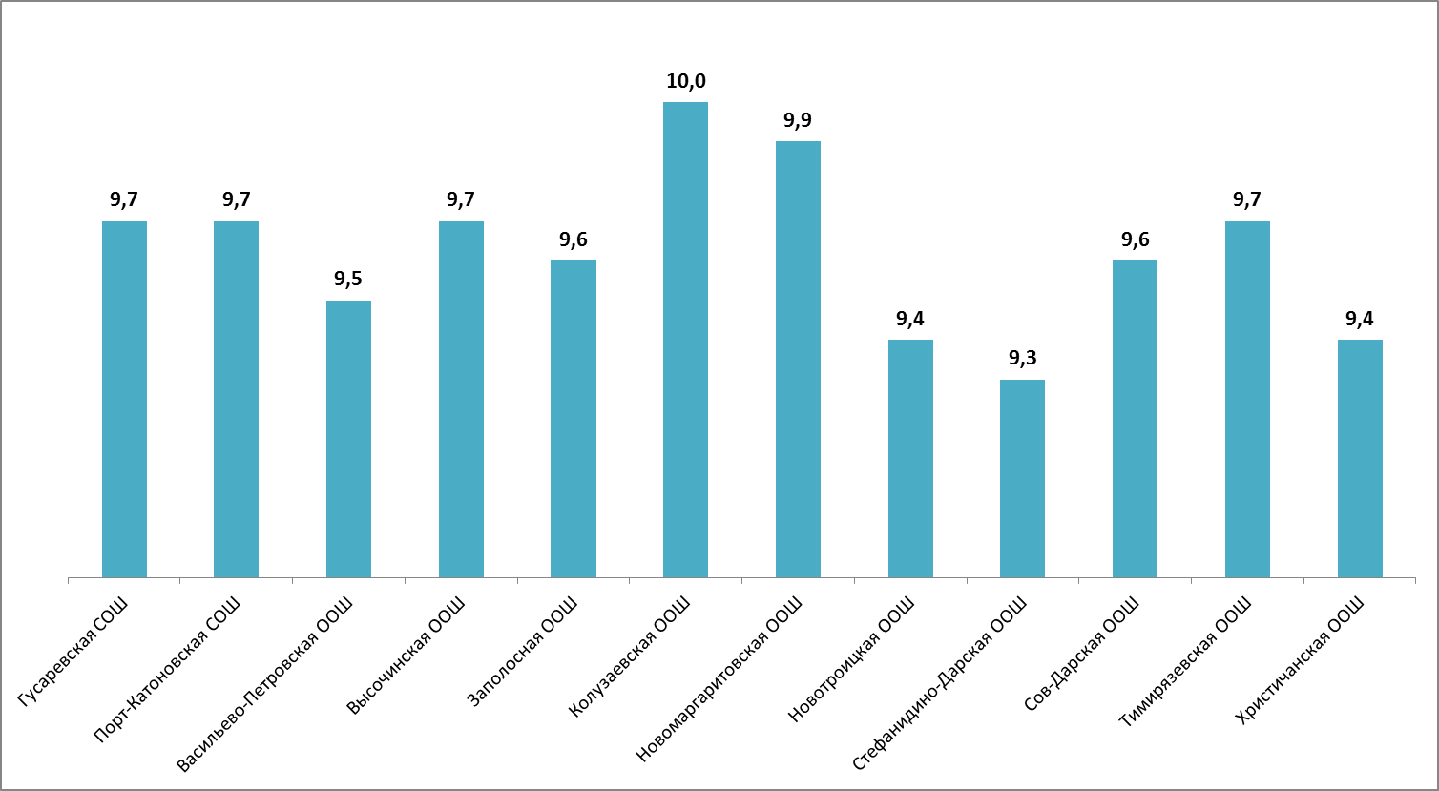

Рисунок 5.4 – Средние оценки параметров, характеризующих компетентность сотрудников средних и основных общеобразовательных школ Азовского района Ростовской области  
(в среднем по каждой школе), баллы

**6. Показатели удовлетворенности качеством образовательной деятельности образовательных организаций**

Инструментарий социологического опроса родителей школьников содержал в себе блок вопросов, посвященных оценке материально-технического обеспечения организации, информационной обеспеченности, а также качества образования и воспитательной работы.

*А) Материально-техническое и информационное обеспечение образовательной организации*

Результаты опроса по блоку «*материально-техническое и информационное обеспечение»* деятельности анализируемых средних и основных общеобразовательных школ Азовского района Ростовской области показывают, что респонденты высоко оценивают изучаемые параметры (таблицы 6.1-6.2):

- комфортность пребывания в школе (оценка удовлетворенности изменяется в пределах от 95,0% до 100,0%, средние оценки параметра – от 8,8 до 9,8 баллов);

- санитарно-гигиенические условия в школе (уровень удовлетворенности – 100,0%, средние оценки параметра – от 9,0 до 10,0 баллов);

- обеспеченность учебных кабинетов наглядными пособиями и учебным оборудованием (оценка удовлетворенности изменяется в пределах от 98,2% до 100,0%, средние оценки параметра – от 9,1 до 9,7 баллов);

- обеспеченность школы техническими средствами обучения (оценка удовлетворенности изменяется в пределах от 94,9% до 100,0%, средние оценки параметра – от 8,5 до 9,8 баллов);

- доступ к ресурсам сети Интернет (оценка удовлетворенности изменяется в пределах от 66,7% до 100,0%, средние оценки параметра – от 6,3 до 10,0 баллов); нижняя граница значения показателя по данному параметру отмечается в Стефанидино-Дарской ООШ;

- медицинское обслуживание (оценка удовлетворенности изменяется в пределах от 55,6% до 100,0%, средние оценки параметра – от 5,3 до 9,3 баллов); необходимо отметить, что в двух школах фиксируются очень низкие значения показателей удовлетворенности данным параметром (в Гусаревской СОШ – 33,3% по уровню удовлетворенности и 3,7 средних балла; в Тимирязевской ООШ – 5,9% и 1,4 средних балла)[5].

- организация питания (оценка удовлетворенности изменяется в пределах от 66,7% до 100,0%, средние оценки параметра – от 6,3 до 10,0 баллов); нижняя граница значения показателя по данному параметру отмечается в Заполосной ООШ;

- благоустройство территории учебного корпуса (оценка удовлетворенности изменяется в пределах от 95,5% до 100,0%, средние оценки параметра – от 7,9 до 9,9 баллов);

- организация охраны и соблюдение безопасности пребывания ребенка в школе (оценка удовлетворенности изменяется в пределах от 87,5% до 100,0%, средние оценки параметра – от 8,6 до 10,0 баллов);

- полнота, доступность и актуальность информации о деятельности школы на официальном сайте (оценка удовлетворенности изменяется в пределах от 92,3% до 100,0%, средние оценки параметра – от 9,3 до 9,9 баллов);

- полнота и своевременность информации о деятельности школы, предоставляемой на родительских собраниях (оценка удовлетворенности изменяется в пределах от 93,3% до 100,0%, средние оценки параметра – от 9,3 до 10,0 баллов).

*Интегрированные показатели* удовлетворенности потребителей образовательных услуг материально-техническим и информационным обеспечением анализируемых школ Азовского района Ростовской области представлены на рисунках 6.1 и 6.2.

Анализ интегрированных показателей удовлетворенности родителей материально-техническим и информационным обеспечением исследуемых общеобразовательных школ Азовского района Ростовской области показывает, что средние оценки параметров изменяются в диапазоне от 7,0 до 9,7 баллов (рисунок 6.1).

На фоне общих высоких оценок немного меньше всего родителей школьников устраивает медицинское обслуживание (7,0 средних баллов).

Также высока степень удовлетворенности получателей образовательных услуг в отношении каждой школы: средние значения оценок изменяются в диапазоне от 8,7 до 9,8 баллов (рисунок 6.2).

Таблица 6.1 – Доля удовлетворенных материально-техническим и информационным обеспечением средних и основных общеобразовательных школ Азовского района Ростовской области  
(процент респондентов, которые выставили от 5 до 10 баллов по 10-ти балльной шкале), %

|  |  |  |  |  |  |  |  |  |  |  |  |  |  |
| --- | --- | --- | --- | --- | --- | --- | --- | --- | --- | --- | --- | --- | --- |
| **№** | **Параметры** | **Гусаревская СОШ** | **Порт-Катоновская СОШ** | **Васильево-Петровская ООШ** | **Высочинская ООШ** | **Заполосная ООШ** | **Колузаевская ООШ** | **Новомаргари-товская ООШ** | **Новотроицкая ООШ** | **Стефанидино-Дарская ООШ** | **Сов-Дарская ООШ** | **Тимирязевская ООШ** | **Христичанская ООШ** |
| 1 | комфортность пребывания в школе | 100,0 | 100,0 | 95,0 | 100,0 | 100,0 | 100,0 | 100,0 | 96,4 | 100,0 | 100,0 | 100,0 | 100,0 |
| 2 | санитарно-гигиенические условия в школе | 100,0 | 100,0 | 100,0 | 100,0 | 100,0 | 100,0 | 100,0 | 100,0 | 100,0 | 100,0 | 100,0 | 100,0 |
| 3 | обеспеченность учебных кабинетов наглядными пособиями и учебным оборудованием | 100,0 | 100,0 | 98,2 | 100,0 | 100,0 | 100,0 | 100,0 | 98,2 | 100,0 | 100,0 | 100,0 | 100,0 |
| 4 | обеспеченность школы техническими средствами обучения | 100,0 | 100,0 | 94,9 | 100,0 | 100,0 | 100,0 | 95,8 | 96,4 | 96,3 | 100,0 | 100,0 | 100,0 |
| 5 | доступ к ресурсам сети Интернет | 100,0 | 100,0 | 97,8 | 100,0 | 100,0 | 100,0 | 95,5 | 98,0 | 66,7 | 100,0 | 100,0 | 100,0 |
| 6 | медицинское обслуживание | **33,3** | 95,1 | 94,2 | 100,0 | 92,9 | 100,0 | **55,6** | 96,0 | 72,1 | 91,7 | **5,9** | 100,0 |
| 7 | организация питания | 84,2 | 100,0 | 95,0 | 100,0 | 66,7 | 100,0 | 95,7 | 96,3 | 100,0 | 100,0 | 100,0 | 100,0 |
| 8 | благоустройство территории учебного корпуса | 100,0 | 100,0 | 96,6 | 100,0 | 100,0 | 100,0 | 95,5 | 100,0 | 100,0 | 100,0 | 100,0 | 100,0 |
| 9 | организация охраны и соблюдение безопасности пребывания ребенка в школе | 95,8 | 96,8 | 96,4 | 100,0 | 100,0 | 100,0 | 87,5 | 94,5 | 94,5 | 100,0 | 100,0 | 100,0 |
| 10 | полнота, доступность и актуальность информации о деятельности школы на официальном сайте | 100,0 | 100,0 | 95,9 | 100,0 | 92,3 | 100,0 | 100,0 | 100,0 | 100,0 | 100,0 | 100,0 | 100,0 |
| 11 | полнота и своевременность информации о деятельности школы, предоставляемой на родительских собраниях | 100,0 | 100,0 | 100,0 | 100,0 | 93,3 | 100,0 | 100,0 | 100,0 | 100,0 | 100,0 | 100,0 | 100,0 |

Таблица 6.2 – Средние оценки параметров, характеризующих удовлетворенность потребителей материально-техническим и информационным обеспечением средних и основных общеобразовательных школ  
Азовского района Ростовской области, средние баллы

|  |  |  |  |  |  |  |  |  |  |  |  |  |  |
| --- | --- | --- | --- | --- | --- | --- | --- | --- | --- | --- | --- | --- | --- |
| **№** | **Параметры** | **Гусаревская СОШ** | **Порт-Катоновская СОШ** | **Васильево-Петровская ООШ** | **Высочинская ООШ** | **Заполосная ООШ** | **Колузаевская ООШ** | **Новомаргари-товская ООШ** | **Новотроицкая ООШ** | **Стефанидино-Дарская ООШ** | **Сов-Дарская ООШ** | **Тимирязевская ООШ** | **Христичанская ООШ** |
| 1 | комфортность пребывания в школе | 9,4 | 9,3 | 9,1 | 8,9 | 8,9 | 9,0 | 9,5 | 9,0 | 8,8 | 9,7 | 9,3 | 9,8 |
| 2 | санитарно-гигиенические условия в школе | 9,7 | 9,5 | 9,3 | 9,2 | 9,3 | 9,8 | 9,0 | 9,5 | 9,5 | 9,4 | 9,9 | 10,0 |
| 3 | обеспеченность учебных кабинетов наглядными пособиями и учебным оборудованием | 9,7 | 9,6 | 9,1 | 9,1 | 9,2 | 9,5 | 9,6 | 9,3 | 9,2 | 9,1 | 9,6 | 9,5 |
| 4 | обеспеченность школы техническими средствами обучения | 9,4 | 9,3 | 8,7 | 8,5 | 9,2 | 9,8 | 9,1 | 9,0 | 8,9 | 9,5 | 8,8 | 9,5 |
| 5 | доступ к ресурсам сети Интернет | 9,7 | 9,6 | 9,0 | 8,4 | 9,5 | 10,0 | 9,1 | 9,0 | 6,3 | 9,7 | 9,2 | 9,2 |
| 6 | медицинское обслуживание | 3,7 | 7,8 | 9,1 | 7,4 | 8,2 | 10,0 | 5,3 | 8,8 | 6,6 | 7,8 | 1,4 | 8,3 |
| 7 | организация питания | 7,4 | 9,5 | 9,0 | 8,6 | 6,3 | 10,0 | 7,5 | 9,3 | 9,5 | 8,7 | 8,7 | 10,0 |
| 8 | благоустройство территории учебного корпуса | 9,2 | 9,6 | 9,3 | 7,9 | 8,7 | 9,9 | 9,2 | 9,4 | 9,5 | 9,0 | 8,9 | 9,7 |
| 9 | организация охраны и соблюдение безопасности пребывания ребенка в школе | 9,0 | 9,3 | 9,4 | 8,7 | 8,8 | 9,9 | 8,6 | 9,1 | 8,6 | 9,0 | 10,0 | 10,0 |
| 10 | полнота, доступность и актуальность информации о деятельности школы на официальном сайте | 9,7 | 9,6 | 9,5 | 9,8 | 9,3 | 9,9 | 9,6 | 9,5 | 9,3 | 9,9 | 9,9 | 9,7 |
| 11 | полнота и своевременность информации о деятельности школы, предоставляемой на родительских собраниях | 9,8 | 9,8 | 9,6 | 9,8 | 9,3 | 10,0 | 10,0 | 9,4 | 9,5 | 9,8 | 10,0 | 9,8 |

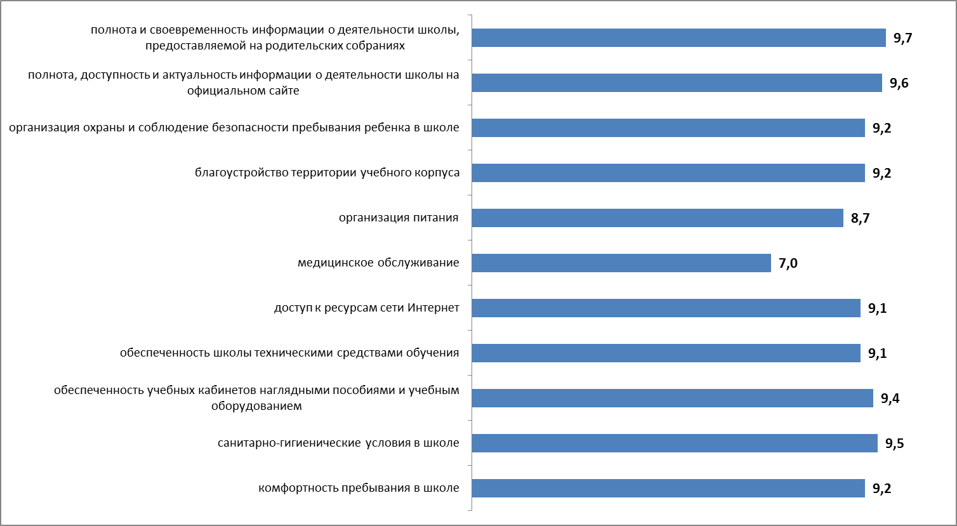

Рисунок 6.1 – Средние оценки параметров, характеризующих материально-техническое и информационное обеспечение средних и основных общеобразовательных школ Азовского района Ростовской области (в среднем по каждому параметру), баллы

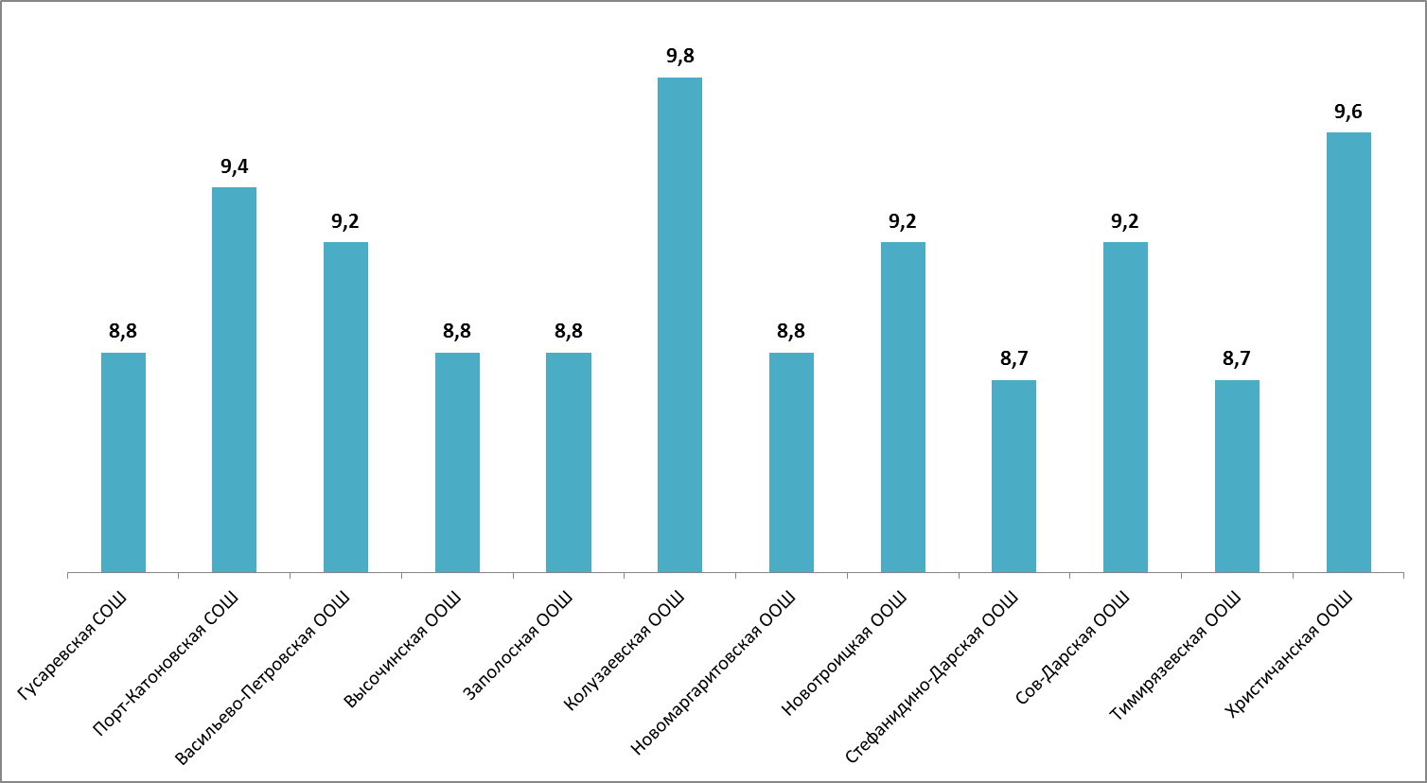

Рисунок 6.2 – Средние оценки параметров, характеризующих материально-техническое и информационное обеспечение средних и основных общеобразовательных школ Азовского района Ростовской области  
(в среднем по каждой школе), баллы

*Б) Качество образования и воспитательная работа*

Результаты опроса по блоку «*качество образования и воспитательная работа»* деятельности средних и основных общеобразовательных школ Азовского района Ростовской области показывают, что респонденты высоко оценивают изучаемые параметры (доля удовлетворенных получателей услуг, средние оценки параметров). Вместе с тем, отдельные оценки по исследуемым параметрам демонстрируют небольшой разброс по отдельным образовательным организациям (таблицы 6.3-6.4):

- получение Вашим ребенком базовых знаний по основным предметам (оценка удовлетворенности изменяется в пределах от 98,2% до 100,0%, средние оценки параметра – от 9,1 до 9,9 баллов);

- получение ребенком знаний, являющихся основой личностного развития (оценка удовлетворенности изменяется в пределах от 98,2% до 100,0%, средние оценки параметра – от 9,2 до 9,9 баллов);

- получение ребенком знаний, востребованных на современном рынке труда (оценка удовлетворенности изменяется в пределах от 93,3% до 100,0%, средние оценки параметра – от 8,8 до 9,9 баллов);

- результаты ОГЭ и ЕГЭ (оценка удовлетворенности изменяется в пределах от 96,0% до 100,0%, средние оценки параметра – от 8,0 до 10,0 баллов);

- характер воспитательной работы в школе по формированию патриотизма, гражданской ответственности, нравственности (оценка удовлетворенности изменяется в пределах от 98,1% до 100,0%, средние оценки параметра – от 9,5 до 10,0 баллов);

- развитие инициативы, самостоятельности учащихся, ответственности за состояние дел в школе, развитие ученического самоуправления (оценка удовлетворенности изменяется в пределах от 98,2% до 100,0%, средние оценки параметра – от 9,2 до 10,0 баллов).

*Интегрированные показатели* удовлетворенности потребителей качеством образования и воспитательной работы средних и основных общеобразовательных школ Азовского района Ростовской области Ростовской области представлены на рисунках 6.3 и 6.4.

Анализ интегрированных показателей по средним и основным общеобразовательным школам Азовского района Ростовской области показывает, что в отношении качества образования и воспитательной работы разброс оценок незначительный: средние оценки параметров изменяются в диапазоне от 9,2 до 9,7 баллов. В целом все характеристики данного блока оцениваются родителями школьников достаточно высоко (рисунок 6.3).

Также высока степень удовлетворенности получателей образовательных услуг в отношении каждой школы – средний интегральный показатель изменяется в диапазоне от 9,1 до 10,0 баллов (рисунок 6.4).

Таблица 6.3 – Доля удовлетворенных качеством образования и воспитательной работой средних и основных общеобразовательных школ Азовского района Ростовской области  
(процент респондентов, которые выставили от 5 до 10 баллов по 10-ти балльной шкале), %

|  |  |  |  |  |  |  |  |  |  |  |  |  |  |
| --- | --- | --- | --- | --- | --- | --- | --- | --- | --- | --- | --- | --- | --- |
| **№** | **Параметры** | **Гусаревская СОШ** | **Порт-Катоновская СОШ** | **Васильево-Петровская ООШ** | **Высочинская ООШ** | **Заполосная ООШ** | **Колузаевская ООШ** | **Новомаргари-товская ООШ** | **Новотроицкая ООШ** | **Стефанидино-Дарская ООШ** | **Сов-Дарская ООШ** | **Тимирязевская ООШ** | **Христичанская ООШ** |
| 1 | получение Вашим ребенком базовых знаний по основным предметам | 100,0 | 100,0 | 100,0 | 100,0 | 100,0 | 100,0 | 100,0 | 98,2 | 100,0 | 100,0 | 100,0 | 100,0 |
| 2 | получение ребенком знаний, являющихся основой личностного развития | 100,0 | 100,0 | 98,3 | 100,0 | 100,0 | 100,0 | 100,0 | 98,2 | 98,2 | 100,0 | 100,0 | 100,0 |
| 3 | получение ребенком знаний, востребованных на современном рынке труда | 100,0 | 100,0 | 98,1 | 100,0 | 93,3 | 100,0 | 100,0 | 96,0 | 97,8 | 100,0 | 100,0 | 100,0 |
| 4 | результаты ОГЭ и ЕГЭ | 100,0 | 100,0 | 100,0 | 100,0 | 100,0 | 100,0 | 100,0 | 100,0 | 96,0 | 100,0 | 100,0 | 100,0 |
| 5 | характер воспитательной работы в школе по формированию патриотизма, гражданской ответственности, нравственности | 100,0 | 100,0 | 100,0 | 100,0 | 100,0 | 100,0 | 100,0 | 98,1 | 98,2 | 100,0 | 100,0 | 100,0 |
| 6 | развитие инициативы, самостоятельности учащихся, ответственности за состояние дел в школе, развитие ученического самоуправления | 100,0 | 100,0 | 98,3 | 100,0 | 100,0 | 100,0 | 100,0 | 100,0 | 98,2 | 100,0 | 100,0 | 100,0 |

Таблица 6.4 – Средние оценки параметров, характеризующих удовлетворенность потребителей качеством образования и воспитательной работой средних и основных общеобразовательных школ Азовского района Ростовской области, средние баллы

|  |  |  |  |  |  |  |  |  |  |  |  |  |  |
| --- | --- | --- | --- | --- | --- | --- | --- | --- | --- | --- | --- | --- | --- |
| **№** | **Параметры** | **Гусаревская СОШ** | **Порт-Катоновская СОШ** | **Васильево-Петровская ООШ** | **Высочинская ООШ** | **Заполосная ООШ** | **Колузаевская ООШ** | **Новомаргари-товская ООШ** | **Новотроицкая ООШ** | **Стефанидино-Дарская ООШ** | **Сов-Дарская ООШ** | **Тимирязевская ООШ** | **Христичанская ООШ** |
| 1 | получение Вашим ребенком базовых знаний по основным предметам | 9,5 | 9,5 | 9,5 | 9,6 | 9,9 | 9,9 | 9,9 | 9,4 | 9,2 | 9,1 | 9,7 | 9,3 |
| 2 | получение ребенком знаний, являющихся основой личностного развития | 9,5 | 9,4 | 9,4 | 9,5 | 9,5 | 9,9 | 9,8 | 9,3 | 9,2 | 9,3 | 9,8 | 9,2 |
| 3 | получение ребенком знаний, востребованных на современном рынке труда | 9,3 | 9,4 | 9,1 | 9,1 | 9,0 | 9,9 | 9,7 | 9,0 | 9,0 | 8,8 | 9,6 | 8,8 |
| 4 | результаты ОГЭ и ЕГЭ | 9,9 | 9,1 | 9,5 | 8,7 | 8,0 | 10,0 | 9,5 | 9,7 | 8,7 | 8,3 | 9,2 | 9,8 |
| 5 | характер воспитательной работы в школе по формированию патриотизма, гражданской ответственности, нравственности | 9,6 | 9,7 | 9,7 | 9,6 | 9,7 | 10,0 | 9,8 | 9,6 | 9,5 | 9,9 | 9,9 | 9,6 |
| 6 | развитие инициативы, самостоятельности учащихся, ответственности за состояние дел в школе, развитие ученического самоуправления | 9,4 | 9,2 | 9,4 | 9,2 | 9,4 | 10,0 | 9,8 | 9,4 | 9,2 | 9,5 | 9,8 | 9,3 |

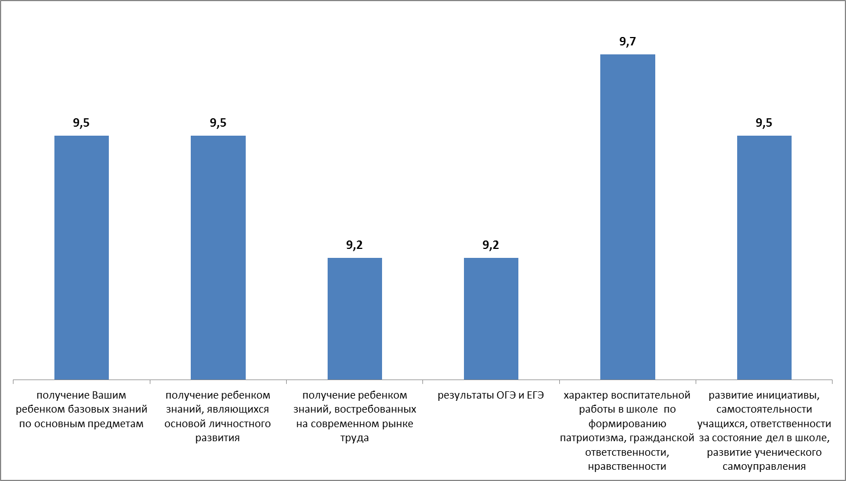

Рисунок 6.3 – Средние оценки параметров, характеризующих качество образования и воспитательной работы средних и основных общеобразовательных школ Азовского района Ростовской области (в среднем по каждому параметру), баллы

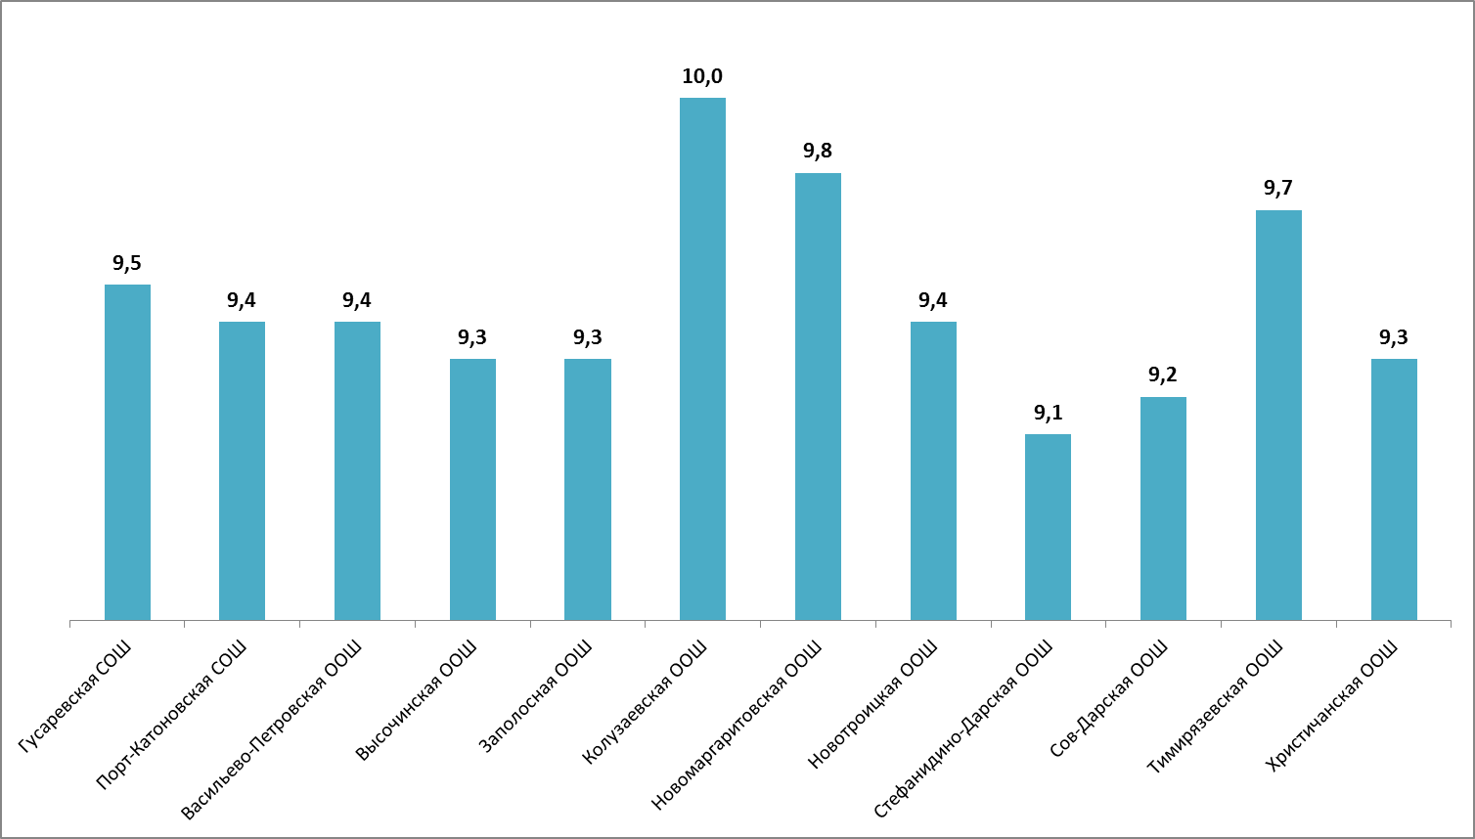

Рисунок 6.4 – Средние оценки параметров, характеризующих качество образования и воспитательной работы средних и основных общеобразовательных школ Азовского района Ростовской области (в среднем по каждой школе), баллы

*В) Готовность рекомендовать образовательную организацию родственникам и знакомым*

Эмпирические замеры фиксируют высокие показатели готовности родителей рекомендовать анализируемые средние и основные общеобразовательные школы Азовского района Ростовской области своим родственникам и знакомым(таблица 6.5, рисунок 6.5).

От 85,4% до 100,0% опрошенных родителей исследуемых школ готовыи скорее готовы рекомендовать эти организации для обучения своим родственникам и знакомым.

Таблица 6.5 – Распределение ответов групп респондентов на вопрос  
«Готовы ли Вы рекомендовать обучение в данной образовательной организацииВашим родственникам и знакомым?», %

|  |  |  |  |  |  |  |
| --- | --- | --- | --- | --- | --- | --- |
| **№ п/п** | **Параметры** | **готов** | **скорее готов** | **скорее не готов** | **не готов** | **затрудняюсь ответить** |
| 1 | Гусаревская СОШ | 76,0 | 16,0 | - | - | 8,0 |
| 2 | Порт-Катоновская СОШ | 91,9 | 8,1 | - | - | - |
| 3 | Васильево-Петровская ООШ | 78,9 | 12,3 | 1,8 | 3,5 | 3,5 |
| 4 | Высочинская ООШ | 75,0 | 25,0 | - | - | - |
| 5 | Заполосная ООШ | 73,3 | 26,7 | - | - | - |
| 6 | Колузаевская ООШ | 84,0 | 16,0 | - | - | - |
| 7 | Новомаргаритовская ООШ | 88,0 | 12,0 | - | - | - |
| 8 | Новотроицкая ООШ | 72,7 | 12,7 | - | 1,8 | 12,7 |
| 9 | Стефанидино-Дарская ООШ | 85,2 | 14,8 | - | - | - |
| 10 | Сов-Дарская ООШ | 81,3 | 6,3 | - | - | 12,5 |
| 11 | Тимирязевская ООШ | 90,5 | 9,5 | - | - | - |
| 12 | Христичанская ООШ | 70,0 | 25,0 | - | - | 5,0 |

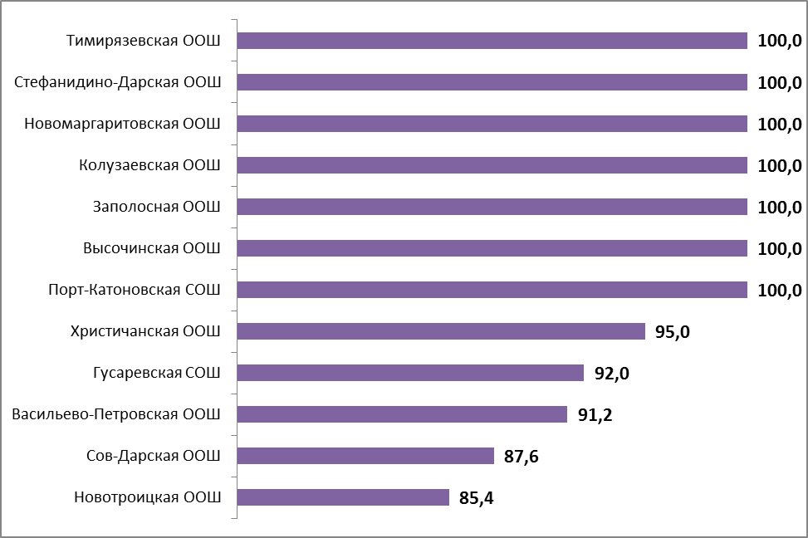

Рисунок 6.5 – Доля респондентов, которые готовы рекомендовать общеобразовательные школыАзовского района Ростовской области родственникам и знакомым, %

Таким образом, по данным социологического опроса, родители учеников рассматриваемых образовательных организаций достаточно высоко оценивают материально-технические условия обучения, коммуникативные и профессиональные компетенции педагогов и администрации, содержание образовательного процесса и воспитательную работу, и в большинстве случаев готовы рекомендовать обучение детей в анализируемых средних и основных общеобразовательных школах Азовского района Ростовской области родственникам и знакомым.

**7. ЗАКЛЮЧЕНИЕ**

(показатели независимой оценки качества образования для размещения на <http://bus.gov.ru>)

**Часть 1**

| **№** | **Показатели** | **Гусаревская СОШ** | **Порт-Катоновская СОШ** | **Васильево-Петровская ООШ** | **Высочинская ООШ** | **Заполосная ООШ** | **Колузаевская ООШ** |
| --- | --- | --- | --- | --- | --- | --- | --- |
| 1 | Показатели, характеризующие общий критерий оценки качества образовательной деятельности организаций, осуществляющих образовательную деятельность, касающийся открытости и доступности информации об организациях, осуществляющих образовательную деятельность, баллы | | | | | | |
| 1.1 | Полнота и актуальность информации об организации, осуществляющей образовательную деятельность (далее – организация), и ее деятельности, размещенной на официальном сайте организации в информационно-телекоммуникационной сети «Интернет» | 8,3 | 9,3 | 5,6 | 7,8 | 8,3 | 5,6 |
| 1.2 | Наличие на официальном сайте организации в сети Интернет сведений о педагогических работниках организации | 8,5 | 9,0 | 8,5 | 5,5 | 8,5 | 8,0 |
| 1.3 | Доступность взаимодействия с получателями образовательных услуг по телефону, по электронной почте, с помощью электронных сервисов, предоставляемых на официальном сайте организации в сети Интернет, в том числе наличие возможности внесения предложений, направленных на улучшение работы организации | 6,0 | 6,0 | 6,0 | 6,0 | 4,0 | 6,0 |
| 1.4 | Доступность сведений о ходе рассмотрения обращений граждан, поступивших в организацию от получателей образовательных услуг (по телефону, по электронной почте, с помощью электронных сервисов, доступных на официальном сайте организации) | 0,0 | 0,0 | 0,0 | 0,0 | 0,0 | 0,0 |
|  | **Итого по разделу 1** | **22,8** | **24,3** | **20,1** | **19,3** | **20,8** | **19,6** |
| 2 | Показатели, характеризующие общий критерий оценки качества образовательной деятельности организаций, осуществляющих образовательную деятельность, касающийся комфортности условий, в которых осуществляется образовательная деятельность, баллы | | | | | | |
| 2.1 | Материально-техническое и информационное обеспечение организации | 5 | 5 | 4 | 3 | 4 | 4 |
| 2.2 | Наличие необходимых условий для охраны и укрепления здоровья, организации питания обучающихся | 9 | 7 | 7 | 0 | 9 | 9 |
| 2.3 | Условия для индивидуальной работы с обучающимися | 4 | 4 | 4 | 4 | 2 | 8 |
| 2.4 | Наличие дополнительных образовательных программ | 10 | 10 | 4 | 6 | 6 | 10 |
| 2.5 | Наличие возможности развития творческих способностей и интересов обучающихся, включая их участие в конкурсах и олимпиадах | 0 | 10 | 5 | 10 | 0 | 5 |
| 2.6 | Наличие возможности оказания психолого-педагогической, медицинской и социальной помощи обучающимся | 0 | 0 | 0 | 0 | 0 | 0 |
| 2.7 | Наличие условий организации обучения и воспитания обучающихся с ограниченными возможностями здоровья и инвалидов (условия для беспрепятственного доступа инвалидов) | 0 | 10 | 0 | 0 | 0 | 10 |
|  | **Итого по разделу 2** | **28** | **46** | **24** | **23** | **21** | **46** |
| 3 | Показатели, характеризующие общий критерий оценки качества образовательной деятельности организаций, осуществляющих образовательную деятельность, касающийся доброжелательности, вежливости, компетентности работников, баллы | | | | | | |
| 3.1 | Доля получателей образовательных услуг, положительно оценивающих доброжелательность и вежливость работников организации от общего числа опрошенных получателей образовательных услуг, баллы | 10,0 | 10,0 | 9,9 | 10,0 | 9,9 | 10,0 |
| 3.2 | Доля получателей образовательных услуг, удовлетворенных компетентностью работников организации, от общего числа опрошенных получателей образовательных услуг, баллы | 10,0 | 10,0 | 10,0 | 10,0 | 9,9 | 10,0 |
|  | **Итого по разделу 3** | **20,0** | **20,0** | **19,9** | **20,0** | **19,8** | **20,0** |
| 4 | Показатели, характеризующие общий критерий оценки качества образовательной деятельности организаций, касающиеся удовлетворенности качеством образовательной деятельности организаций, баллы | | | | | | |
| 4.1 | Доля получателей образовательных услуг, удовлетворенных материально-техническим обеспечением организации, от общего числа опрошенных получателей образовательных услуг, баллы | 9,2 | 9,9 | 9,7 | 10,0 | 9,5 | 10,0 |
| 4.2 | Доля получателей образовательных услуг, удовлетворенных качеством предоставляемых образовательных услуг, от общего числа опрошенных, баллы | 10,0 | 10,0 | 9,9 | 10,0 | 9,9 | 10,0 |
| 4.3 | Доля получателей образовательных услуг, которые готовы рекомендовать организацию родственникам и знакомым, от общего числа опрошенных, баллы | 9,2 | 10,0 | 9,1 | 10,0 | 10,0 | 10,0 |
|  | **Итого по разделу 4** | **28,4** | **29,9** | **28,7** | **30,0** | **29,4** | **30,0** |
|  | **Итого по разделам 1-4 (интегральный показатель)** | ***99,2*** | ***120,2*** | ***92,7*** | ***92,3*** | ***91,0*** | ***115,6*** |

**Часть 2**

| **№** | **Показатели** | **Новомаргаритовская ООШ** | **Новотроицкая ООШ** | **Стефанидино-Дарская ООШ** | **Сов-Дарская ООШ** | **Тимирязевская ООШ** | **Христичанская ООШ** |
| --- | --- | --- | --- | --- | --- | --- | --- |
| 1 | Показатели, характеризующие общий критерий оценки качества образовательной деятельности организаций, осуществляющих образовательную деятельность, касающийся открытости и доступности информации об организациях, осуществляющих образовательную деятельность, баллы | | | | | | |
| 1.1 | Полнота и актуальность информации об организации, осуществляющей образовательную деятельность (далее – организация), и ее деятельности, размещенной на официальном сайте организации в информационно-телекоммуникационной сети «Интернет» | 7,8 | 5,1 | 8,3 | 6,6 | 6,6 | 8,5 |
| 1.2 | Наличие на официальном сайте организации в сети Интернет сведений о педагогических работниках организации | 7,5 | 8,0 | 8,5 | 7,0 | 9,5 | 7,0 |
| 1.3 | Доступность взаимодействия с получателями образовательных услуг по телефону, по электронной почте, с помощью электронных сервисов, предоставляемых на официальном сайте организации в сети Интернет, в том числе наличие возможности внесения предложений, направленных на улучшение работы организации | 6,0 | 6,0 | 6,0 | 6,0 | 6,0 | 6,0 |
| 1.4 | Доступность сведений о ходе рассмотрения обращений граждан, поступивших в организацию от получателей образовательных услуг (по телефону, по электронной почте, с помощью электронных сервисов, доступных на официальном сайте организации) | 0,0 | 0,0 | 0,0 | 0,0 | 0,0 | 0,0 |
|  | **Итого по разделу 1** | **21,3** | **19,1** | **22,8** | **19,6** | **22,1** | **21,5** |
| 2 | Показатели, характеризующие общий критерий оценки качества образовательной деятельности организаций, осуществляющих образовательную деятельность, касающийся комфортности условий, в которых осуществляется образовательная деятельность, баллы | | | | | | |
| 2.1 | Материально-техническое и информационное обеспечение организации | 5 | 4 | 5 | 7 | 4 | 7 |
| 2.2 | Наличие необходимых условий для охраны и укрепления здоровья, организации питания обучающихся | 10 | 1 | 8 | 8 | 8 | 9 |
| 2.3 | Условия для индивидуальной работы с обучающимися | 2 | 2 | 4 | 6 | 6 | 4 |
| 2.4 | Наличие дополнительных образовательных программ | 4 | 4 | 6 | 0 | 6 | 6 |
| 2.5 | Наличие возможности развития творческих способностей и интересов обучающихся, включая их участие в конкурсах и олимпиадах | 5 | 10 | 5 | 5 | 10 | 5 |
| 2.6 | Наличие возможности оказания психолого-педагогической, медицинской и социальной помощи обучающимся | 0 | 0 | 0 | 0 | 0 | 0 |
| 2.7 | Наличие условий организации обучения и воспитания обучающихся с ограниченными возможностями здоровья и инвалидов (условия для беспрепятственного доступа инвалидов) | 0 | 10 | 0 | 0 | 0 | 10 |
|  | **Итого по разделу 2** | **26** | **31** | **28** | **26** | **34** | **41** |
| 3 | Показатели, характеризующие общий критерий оценки качества образовательной деятельности организаций, осуществляющих образовательную деятельность, касающийся доброжелательности, вежливости, компетентности работников, баллы | | | | | | |
| 3.1 | Доля получателей образовательных услуг, положительно оценивающих доброжелательность и вежливость работников организации от общего числа опрошенных получателей образовательных услуг, баллы | 10,0 | 9,9 | 9,8 | 10,0 | 10,0 | 10,0 |
| 3.2 | Доля получателей образовательных услуг, удовлетворенных компетентностью работников организации, от общего числа опрошенных получателей образовательных услуг, баллы | 10,0 | 10,0 | 9,9 | 10,0 | 10,0 | 10,0 |
|  | **Итого по разделу 3** | **20,0** | **19,9** | **19,7** | **20,0** | **20,0** | **20,0** |
| 4 | Показатели, характеризующие общий критерий оценки качества образовательной деятельности организаций, касающиеся удовлетворенности качеством образовательной деятельности организаций, баллы | | | | | | |
| 4.1 | Доля получателей образовательных услуг, удовлетворенных материально-техническим обеспечением организации, от общего числа опрошенных получателей образовательных услуг, баллы | 9,3 | 9,8 | 9,4 | 9,9 | 9,1 | 10,0 |
| 4.2 | Доля получателей образовательных услуг, удовлетворенных качеством предоставляемых образовательных услуг, от общего числа опрошенных, баллы | 10,0 | 9,8 | 9,8 | 10,0 | 10,0 | 10,0 |
| 4.3 | Доля получателей образовательных услуг, которые готовы рекомендовать организацию родственникам и знакомым, от общего числа опрошенных, баллы | 10,0 | 8,5 | 10,0 | 8,8 | 10,0 | 9,5 |
|  | **Итого по разделу 4** | **29,3** | **28,1** | **29,2** | **28,7** | **29,1** | **29,5** |
|  | **Итого по разделам 1-4 (интегральный показатель)** | ***96,6*** | ***98,1*** | ***99,7*** | ***94,3*** | ***105,2*** | ***112,0*** |

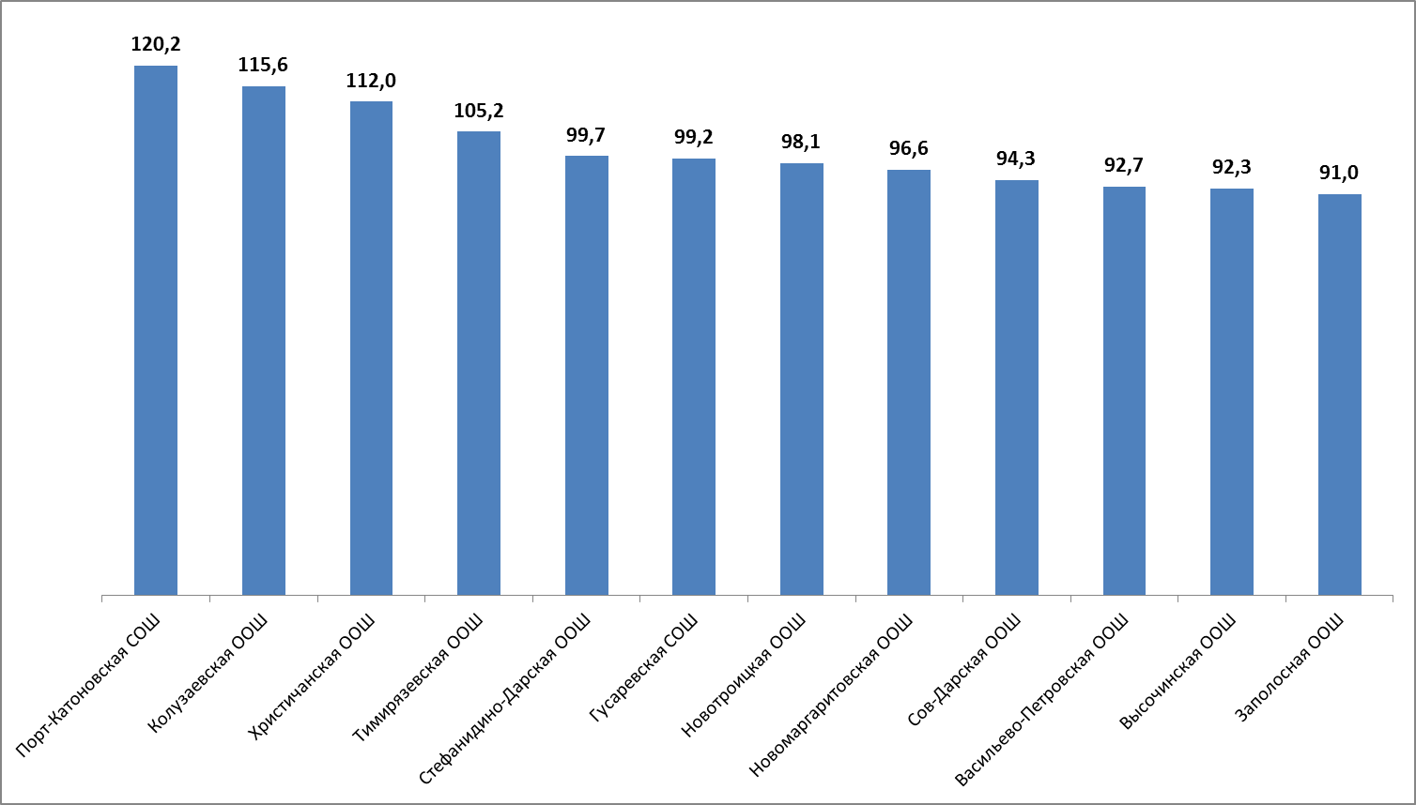

Рисунок 7.1 – Ранжирование общеобразовательных школ Азовского района Ростовской области по интегральному показателю (максимум 160 баллов)

**ПРИЛОЖЕНИЯ**

**Приложение 1** – Показатели, характеризующие общие критерии оценки качества образовательной деятельности  
(для общеобразовательных школ)

| **№ в блоке** | **Показатель** | **Единица измерения (значение показателя)** | **Способ измерения и порядок выставления оценки** |
| --- | --- | --- | --- |
| **А** | **Показатели, характеризующие общий критерий оценки качества образовательной деятельности организаций, осуществляющих образовательную деятельность, касающийся открытости и доступности информации об организациях, осуществляющих образовательную деятельность** | | |
| 1.1 | Полнота и актуальность информации об организации, осуществляющей образовательную деятельность (далее – организация), и ее деятельности, размещенной на официальном сайте организации в информационно-телекоммуникационной сети «Интернет» | Баллы  (от 0 до 10) | Мониторинг сайта организации, непосредственное определение % наличия требуемой актуальной информации.  Баллы выставляются по правилам, изложенным в Приложении 2. |
| 1.2 | Наличие на официальном сайте организации в сети Интернет сведений о педагогических работниках организации | Баллы  (от 0 до 10) | Мониторинг сайта организации, непосредственное определение наличия требуемой актуальной информации.  Баллы выставляются по правилам, изложенным в Приложении 2. |
| 1.3 | Доступность взаимодействия с получателями образовательных услуг по телефону, по электронной почте, с помощью электронных сервисов, предоставляемых на официальном сайте организации в сети Интернет, в том числе наличие возможности внесения предложений, направленных на улучшение работы организации | Баллы  (от 0 до 10) | Мониторинг сайта организации, непосредственное определение наличия требуемой актуальной информации.  Баллы выставляются по правилам, изложенным в Приложении 2. |
| 1.4 | Доступность сведений о ходе рассмотрения обращений граждан, поступивших в организацию от получателей образовательных услуг (по телефону, по электронной почте, с помощью электронных сервисов, доступных на официальном сайте организации) | Баллы  (от 0 до 10) | Мониторинг сайта организации, непосредственное определение наличия требуемой актуальной информации.  Баллы выставляются по правилам, изложенным в Приложении 2. |
| **B** | **Показатели, характеризующие общий критерий оценки качества образовательной деятельности организаций, осуществляющих образовательную деятельность, касающийся комфортности условий, в которых осуществляется образовательная деятельность** | | |
| 2.1 | Материально-техническое и информационное обеспечение организации | Баллы  (от 0 до 10) |  |
| 2.1.1 | Здание (-я) организации требует (-ют) капитального ремонта или находится (-ятся) в аварийном состоянии | Баллы  (0; 2) | Баллы выставляются на основе сведений, содержащихся в формах федерального статистического наблюдения (ФСН) за деятельностью организации.  Требуется капитальный ремонт / находится в аварийном состоянии – 0 баллов.  Капитальный ремонт не требуется / не находится в аварийном состоянии – 2 балла. |
| 2.1.2 | В организации имеется актовый (лекционный) зал | Баллы  (0; 2) | Баллы выставляются на основе сведений, содержащихся в формах федерального статистического наблюдения (ФСН) за деятельностью организации.  Нет актового (лекционного) зала – 0 баллов.  Имеется актовый (лекционный) зал – 2 балла. |
| 2.1.3 | Обеспеченность учащихся образовательной организации транспортными средствами (число пассажирских мест Чпм в автотранспортных средствах, предназначенных для перевозки учащихся, в расчете на 1 учащегося) | Баллы  (от 0 до 2) | Баллы выставляются на основе сведений, содержащихся в формах федерального статистического наблюдения (ФСН) за деятельностью организации.  Для расчета показателя Чпмчисло пассажирских мест в автотранспортных средствах организации, предназначенных для перевозки учащихся, делится на количество учащихся. $Чпм≤0,09$ – 0 баллов. $0,1≤Чпм=<0,19$ – 1 балл. $Чпм≥0,2$ – 2 балла. |
| 2.1.4 | Обеспеченность учащихся образовательной организации персональными компьютерами (ПК) (численность учащихся в организации в расчете на 1 компьютер ЧУпк из числа используемых в учебных целях) | Баллы  (от 0 до 2) | Баллы выставляются на основе сведений, содержащихся в формах федерального статистического наблюдения (ФСН) за деятельностью организации.  Для расчета показателя $(ЧУпк$) число учащихся в организации делится на количество компьютеров, используемых в учебных целях. $ЧУпк>9$ – 0 баллов. $5≤ЧУпк≤9$ – 1 балл. $ЧУпк<5$ – 2 балла.  ЧУпк = 0 – нет компьютеров = 0 баллов. |
| 2.1.5 | Скорость подключения компьютеров организации к сети Интернет | Баллы  (от 0 до 2) | Баллы выставляются на основе сведений, содержащихся в формах федерального статистического наблюдения (ФСН) за деятельностью организации.  Нет интернета или скорость равна менее 256 кбит/c – 0 баллов.  Скорость равна от 256 кбит/c до 30 Мбит/c – 1 балл.  Скорость больше 31 Мбит/c – 2 балла. |
| 2.2 | Наличие необходимых условий для охраны и укрепления здоровья, организации питания обучающихся | Баллы  (от 0 до 10) |  |
| 2.2.1 | Наличие в организации физкультурного (спортивного) зала, других спортивных сооружений (спортивная площадка, стадион, другое) | Баллы  (0; 5) | Баллы выставляются на основе сведений, содержащихся в формах федерального статистического наблюдения (ФСН) за деятельностью организации.  Нет физкультурного (спортивного) зала, других спортивных сооружений – 0 баллов.  Имеется физкультурный (спортивный) зал, другие спортивные сооружения – 5 баллов. |
| 2.2.2 | Обеспеченность учащихся образовательной организации местами общественного питания (численность учащихся в организации в расчете на 1 посадочное место в столовой /буфете (ЧУпм)) | Баллы  (от 0 до 5) | Баллы выставляются на основе сведений, содержащихся в формах федерального статистического наблюдения (ФСН) за деятельностью организации.  Для расчета показателя $(ЧУпм$) число учащихся в организации делится на количество посадочных мест в столовой (буфете). $ЧУпм>6$ – 0 баллов. $4<ЧУпм≤6$ – 1 балл. $3<ЧУпм≤4$ – 2 балла. $2<ЧУпм≤3$ – 3 балла. $1<ЧУпм≤2$ – 4 балла. $ЧУпм≤1$ – 5 баллов.  ЧУпм = 0 – нет столовой – 0 баллов. |
| 2.3 | Условия для индивидуальной работы с обучающимися | Баллы  (от 0 до 10) |  |
| 2.3.1 | Наличие индивидуальных учебных планов | Баллы  (0; 2) | Баллы выставляются на основе сведений, содержащихся в отчетах (других документах) министерства образования РО; сведений, предоставленных организацией.  Индивидуальные учебные планы не применяются – 0 баллов.  Применяются индивидуальные учебные планы – 2 балла. |
| 2.3.2 | Наличие электронной библиотеки | Баллы  (0; 2) | Баллы выставляются на основе сведений, содержащихся в формах федерального статистического наблюдения (ФСН) за деятельностью организации.  Отсутствует электронная библиотека – 0 баллов.  Имеется электронная библиотека – 2 балла. |
| 2.3.3 | Использование электронных версий учебников | Баллы  (0; 2) | Баллы выставляются на основе сведений, содержащихся в формах федерального статистического наблюдения (ФСН) за деятельностью организации.  Не используются электронные версии учебников – 0 баллов.  Используются электронные версии учебников – 2 балла. |
| 2.3.4 | Применение электронного обучения | Баллы  (0; 2) | Баллы выставляются на основе сведений, содержащихся в формах федерального статистического наблюдения (ФСН) за деятельностью организации.  Не применяется электронное обучение – 0 баллов.  Применяется электронное обучение – 2 балла. |
| 2.3.5 | Применение дистанционных образовательных технологий | Баллы  (0; 2) | Баллы выставляются на основе сведений, содержащихся в формах федерального статистического наблюдения (ФСН) за деятельностью организации.  Не применяются дистанционные образовательные технологии – 0 баллов.  Применяются дистанционные образовательные технологии – 2 балла. |
| 2.4 | Наличие дополнительных образовательных программ | Баллы  (от 0 до 10) |  |
| 2.4.1 | Наличие естественнонаучных и технических кружков (секций) | Баллы  (0; 2) | Баллы выставляются на основе сведений, содержащихся: а) на сайтах организаций; б) в публичных отчетах (и / или отчетах о результатах самообследования) организаций; в) сведений, предоставленных организацией.  Нет естественнонаучных и технических кружков (секций) – 0 баллов.  Действуют естественнонаучные и технические кружки (секции) – 2 балла. |
| 2.4.2 | Наличие эколого-биологических, туристско-краеведческих кружков (секций) | Баллы  (0; 2) | Баллы выставляются на основе сведений, содержащихся: а) на сайтах организаций; б) в публичных отчетах (и / или отчетах о результатах самообследования) организаций; в) сведений, предоставленных организацией.  Нет эколого-биологических, туристско-краеведческих кружков (секций) – 0 баллов.  Действуют эколого-биологические, туристско-краеведческие кружки (секции) – 2 балла. |
| 2.4.3 | Наличие физкультурно-спортивных кружков (секций) | Баллы  (0; 2) | Баллы выставляются на основе сведений, содержащихся: а) на сайтах организаций; б) в публичных отчетах (и / или отчетах о результатах самообследования) организаций; в) сведений, предоставленных организацией.  Нет физкультурно-спортивных кружков (секций) – 0 баллов.  Действуют физкультурно-спортивные кружки (секции) – 2 балла. |
| 2.4.4 | Наличие кружков (секций) художественного творчества | Баллы  (0; 2) | Баллы выставляются на основе сведений, содержащихся: а) на сайтах организаций; б) в публичных отчетах (и / или отчетах о результатах самообследования) организаций; в) сведений, предоставленных организацией.  Нет кружков (секций) художественного творчества – 0 баллов.  Действуют кружки (секции) художественного творчества – 2 балла. |
| 2.4.5 | Наличие социально-гуманитарных и других кружков (секций) | Баллы  (0; 2) | Баллы выставляются на основе сведений, содержащихся: а) на сайтах организаций; б) в публичных отчетах (и / или отчетах о результатах самообследования) организаций; в) сведений, предоставленных организацией.  Нет социально-гуманитарных и других кружков (секций) – 0 баллов.  Действуют социально-гуманитарные и другие кружки (секции) – 2 балла. |
| 2.5 | Наличие возможности развития творческих способностей и интересов обучающихся, включая их участие в конкурсах и олимпиадах (в том числе во всероссийских и международных), выставках, смотрах, физкультурных мероприятиях, спортивных мероприятиях, в том числе в официальных спортивных соревнованиях, и других массовых мероприятиях | Баллы  (от 0 до 10) |  |
| 2.5.1 | Учащиеся приняли участие в конкурсах и олимпиадах, выставках, смотрах, физкультурных и спортивных мероприятиях, других массовых мероприятиях | Баллы  (0; 5) | Баллы выставляются на основе сведений, содержащихся в публичных отчетах (и / или отчетах о результатах самообследования) организаций.  Учащиеся не приняли участие в мероприятиях – 0 баллов.  Учащиеся приняли участие в мероприятиях – 5 баллов. |
| 2.5.2 | Учащиеся стали победителями (призерами, отмечены наградами, грамотами) конкурсов, олимпиад, выставок, смотров, спортивных мероприятий, других массовых мероприятий | Баллы  (0; 5) | Баллы выставляются на основе сведений, содержащихся в публичных отчетах (и / или отчетах о результатах самообследования) организаций.  Учащиеся не стали победителями (призерами) конкурсов (мероприятий) – 0 баллов.  Учащиеся стали победителями (призерами) конкурсов (мероприятий) – 5 баллов. |
| 2.6 | Наличие возможности оказания психолого-педагогической, медицинской и социальной помощи обучающимся | Баллы  (от 0 до 10) |  |
| 2.6.1 | Наличие в организации учителя-логопеда (-ов) | Баллы  (0; 2) | Баллы выставляются на основе сведений, содержащихся в формах федерального статистического наблюдения (ФСН) за деятельностью организации, и в публичных отчетах (и / или отчетах о результатах самообследования) организаций.  В организации нет учителя-логопеда (-ов) – 0 баллов.  В организации есть учитель-логопед (-ы) – 2 балла. |
| 2.6.2 | Наличие в организации учителя-дефектолога (-ов) | Баллы  (0; 2) | Баллы выставляются на основе сведений, содержащихся в формах федерального статистического наблюдения (ФСН) за деятельностью организации, и в публичных отчетах (и / или отчетах о результатах самообследования) организаций.  В организации нет учителя-дефектолога (-ов) – 0 баллов.  В организации есть учитель-дефектолог (-ы) – 2 балла. |
| 2.6.3 | Наличие в организации педагога-психолога (-ов) | Баллы  (0; 2) | Баллы выставляются на основе сведений, содержащихся в формах федерального статистического наблюдения (ФСН) за деятельностью организации, и в публичных отчетах (и / или отчетах о результатах самообследования) организаций.  В организации нет педагога-психолога (-ов) – 0 баллов.  В организации есть педагог-психолог (-и) – 2 балла. |
| 2.6.4 | Наличие в организации социального педагога (-ов) | Баллы  (0; 2) | Баллы выставляются на основе сведений, содержащихся в формах федерального статистического наблюдения (ФСН) за деятельностью организации, и в публичных отчетах (и / или отчетах о результатах самообследования) организаций.  В организации нет социального педагога (-ов) – 0 баллов.  В организации есть социальный педагог (-и) – 2 балла. |
| 2.6.5 | Наличие в организации медицинских работников | Баллы  (0; 2) | Баллы выставляются на основе сведений, содержащихся в формах федерального статистического наблюдения (ФСН) за деятельностью организации, и в публичных отчетах (и / или отчетах о результатах самообследования) организаций.  В организации нет медицинских работников – 0 баллов.  В организации есть медицинские работники – 2 балла. |
| 2.7 | Наличие условий для беспрепятственного доступа инвалидов | Баллы  (0; 10) | Баллы выставляются на основе сведений, содержащихся в формах федерального статистического наблюдения (ФСН) за деятельностью организации, и в публичных отчетах (и / или отчетах о результатах самообследования) организаций.  В организации нет условий для беспрепятственного доступа инвалидов – 0 баллов.  В организации есть условия для беспрепятственного доступа инвалидов – 10 баллов. |
| **С** | **Показатели, характеризующие общий критерий оценки качества образовательной деятельности организаций, осуществляющих образовательную деятельность, касающийся доброжелательности, вежливости, компетентности работников** | | |
| 4.1 | Доля получателей образовательных услуг, положительно оценивающих доброжелательность и вежливость работников организации от общего числа опрошенных получателей образовательных услуг | Проценты  (от 0 до 100) | Удельный вес (доля) вычисляется на основе данных социологического опроса получателей (потребителей) образовательных услуг.  Удельный вес вычисляется как доля (%) количества анкет, в которых выбранный вариант ответа соотноситься со значением балла, равным или большим 5. |
| 4.2 | Доля получателей образовательных услуг, удовлетворенных компетентностью работников организации, от общего числа опрошенных получателей образовательных услуг | Проценты  (от 0 до 100) | Удельный вес (доля) вычисляется на основе данных социологического опроса получателей (потребителей) образовательных услуг.  Удельный вес вычисляется как доля (%) количества анкет, в которых выбранный вариант ответа соотноситься со значением балла, равным или большим 5. |
| **D** | **Показатели, характеризующие общий критерий оценки качества образовательной деятельности организаций, осуществляющих образовательную деятельность, касающиеся удовлетворенности качеством образовательной деятельности организаций** | | |
| 5.1 | Доля получателей образовательных услуг, удовлетворенных материально-техническим обеспечением организации, от общего числа опрошенных получателей образовательных услуг | Проценты  (от 0 до 100) | Удельный вес (доля) вычисляется на основе данных социологического опроса получателей (потребителей) образовательных услуг.  Удельный вес вычисляется как доля (%) количества анкет, в которых выбранный вариант ответа соотноситься со значением балла, равным или большим 5. |
| 5.2 | Доля получателей образовательных услуг, удовлетворенных качеством предоставляемых образовательных услуг, от общего числа опрошенных получателей образовательных услуг | Проценты  (от 0 до 100) | Удельный вес (доля) вычисляется на основе данных социологического опроса получателей (потребителей) образовательных услуг.  Удельный вес вычисляется как доля (%) количества анкет, в которых выбранный вариант ответа соотноситься со значением балла, равным или большим 5. |
| 5.3 | Доля получателей образовательных услуг, которые готовы рекомендовать организацию родственникам и знакомым, от общего числа опрошенных получателей образовательных услуг | Проценты  (от 0 до 100) | Удельный вес (доля) вычисляется на основе данных социологического опроса получателей (потребителей) образовательных услуг.  Удельный вес вычисляется как доля (%) количества анкет, в которых выбранный вариант ответа соотноситься со значением балла, равным или большим 5. |

Примечание – Показатели разработаны в соответствии с Приказом Минобрнауки России от 05.12.2014 N 1547 «Об утверждении показателей, характеризующих общие критерии оценки качества образовательной деятельности организаций, осуществляющих образовательную деятельность».

**Приложение 2** – Перечень сведений об образовательной организации, которые должны быть представлены на ее официальном сайте в разрезе показателей, характеризующих открытость и доступность информации

(для общеобразовательных школ)

| **№** | **Показатели** | **Оценка** |
| --- | --- | --- |
| **1) Полнота и актуальность информации об организации, размещенной на официальном сайте организации** | | |
| 1 | Наличие специального раздела – «Сведения об образовательной организации» |  |
| 2 | Информация в специальном разделе представлена в виде набора страниц и (или) иерархического списка и (или) ссылок на другие разделы сайта. |  |
| 3 | Версия сайта для слабовидящих |  |
| 4 | Дата создания образовательной организации |  |
| 5 | Информация об учредителе, учредителях образовательной организации |  |
| 6 | Место нахождения образовательной организации и ее филиалов (при наличии) |  |
| 7 | Режим и график работы |  |
| 8 | Наименование структурных подразделений (органов управления) |  |
| 9 | Места нахождения структурных подразделений |  |
| 10 | Сведения о наличии положений о структурных подразделениях (об органах управления) с приложением копий указанных положений (при их наличии) |  |
| 11 | Устав образовательной организации |  |
| 12 | Лицензия на осуществление образовательной деятельности (с приложениями) |  |
| 13 | Свидетельство о государственной аккредитации (с приложениями) |  |
| 14 | Локальные нормативные акты, предусмотренные частью 2 статьи 30 Федерального закона «Об образовании в Российской Федерации», правила внутреннего распорядка обучающихся, правила внутреннего трудового распорядка и коллективный договор |  |
| 15 | Отчет о результатах самообследования (и / или публичный доклад) |  |
| 16 | Предписания органов, осуществляющих государственный контроль (надзор) в сфере образования, отчеты об исполнении таких предписаний |  |
| 17 | Реализуемые уровни образования |  |
| 18 | Формы обучения |  |
| 19 | Нормативные сроки обучения |  |
| 20 | Описание образовательной программы с приложением ее копии |  |
| 21 | Реализуемые образовательные программы с указанием учебных предметов, курсов, дисциплин (модулей), практики, предусмотренных соответствующей образовательной программой |  |
| 22 | Учебный план с приложением его копии |  |
| 23 | Аннотация к рабочим программам дисциплин (по каждой дисциплине в составе образовательной программы) с приложением их копий (при наличии) |  |
| 24 | Календарный учебный график с приложением его копии |  |
| 25 | Методические и иные документы, разработанные образовательной организацией для обеспечения образовательного процесса |  |
| 26 | О федеральных государственных образовательных стандартах с приложением их копий (или рабочих ссылок на них) |  |
| 27 | План финансово-хозяйственной деятельности образовательной организации, утвержденный в установленном законодательством Российской Федерации порядке, или бюджетные сметы образовательной организации |  |
| 28 | Объем образовательной деятельности, финансовое обеспечение которой осуществляется за счет бюджетных ассигнований федерального бюджета, бюджетов субъектов Российской Федерации, местных бюджетов, по договорам об образовании за счет средств физических и (или) юридических лиц, о поступлении финансовых и материальных средств и об их расходовании по итогам финансового года. |  |
| 29 | Численность обучающихся по реализуемым образовательным программам за счет бюджетных ассигнований федерального бюджета, бюджетов субъектов Российской Федерации, местных бюджетов и по договорам об образовании за счет средств физических и (или) юридических лиц |  |
| 30 | Информация о порядке оказания платных образовательных услуг |  |
| 31 | Сведения о наличии оборудованных учебных кабинетов |  |
| 32 | Объекты для проведения практических занятий |  |
| 33 | Библиотеки |  |
| 34 | Объекты спорта |  |
| 35 | Средства обучения и воспитания |  |
| 36 | Условия питания и охраны здоровья обучающихся |  |
| 37 | Доступ к информационным системам и информационно-телекоммуникационным сетям |  |
| 38 | Электронные образовательные ресурсы, к которым обеспечивается доступ обучающихся |  |
| 39 | Сведения о доступности материально-технической базы организации для использования инвалидами и лицами с ОВЗ |  |
| 40 | Количество вакантных мест для приема (перевода) по каждой образовательной программе, профессии, специальности, направлению подготовки (на места, финансируемые за счет бюджетных ассигнований федерального бюджета, бюджетов субъектов Российской Федерации, местных бюджетов, по договорам об образовании за счет средств физических и (или) юридических лиц) |  |
| 41 | Трудоустройство выпускников |  |
| **2) Наличие на официальном сайте организации в сети Интернет сведений о педагогических работниках организации** | | |
| 42 | Наличие сведений о руководителе организации | **1** |
| 43 | Наличие контактных данных руководства организации: телефон, электронная почта (далее – контактные данные) | **1** |
| 44 | Наличие сведений о заместителе (-ях) руководителя организации | **0,5** |
| 45 | Наличие контактных данных заместителей руководителя организации | **0,5** |
| 46 | Наличие перечня педагогического (научно-педагогического) состава организации | **1** |
| 47 | Наличие сведений о ФИО, должности, контактных данных педагогических работников организации | **1** |
| 48 | Наличие сведений об уровне образования педагогических работников организации | **1** |
| 49 | Наименование направления подготовки и (или) специальности (по диплому) | **1** |
| 50 | Наличие сведений о квалификации (категории), ученом звании и степени (при наличии) педагогических работников организации | **1** |
| 51 | Наличие данных об общем стаже работы, стаже работы по специальности | **0,5** |
| 52 | Наличие сведений о преподаваемых педагогическим работником организации дисциплинах | **0,5** |
| 53 | Наличие данных о повышении квалификации и (или) профессиональной переподготовке | **1** |
| **3) Доступность взаимодействия с получателями образовательных услуг по телефону, по электронной почте, с помощью электронных сервисов, предоставляемых на официальном сайте организации в сети Интернет, в том числе наличие возможности внесения предложений, направленных на улучшение работы организации** | | |
|  | Наличие возможности взаимодействия участников образовательного процесса с организацией, в том числе: |  |
| 54 | - по телефону (наличие контактных телефонов, указание времени возможного взаимодействия) | **2** |
| 55 | - по электронной почте (наличие одного или нескольких электронных адресов) | **2** |
| 56 | - с помощью электронных сервисов (электронная форма для обращений участников образовательного процесса) | **2** |
| 57 | - наличие возможности внесения предложений (электронный сервис для on-line взаимодействия с руководителями и педагогическими работниками образовательной организации) | **4** |
| **4) Доступность сведений о ходе рассмотрения обращений граждан, поступивших в организацию от получателей образовательных услуг (по телефону, по электронной почте, с помощью электронных сервисов, доступных на официальном сайте организации)** | | |
| 58 | Наличие возможности поиска и получения сведений по реквизитам обращения о ходе его рассмотрения | **2** |
| 59 | Наличие ранжированной информации об обращениях граждан (жалобы, предложения, вопросы, иное и т.д.) | **2** |
| 60 | Наличие информации о результатах рассмотрения обращений (например, автоматическая рассылка информации о рассмотрении обращения на электронный адрес заявителя или иной способ уведомления граждан) | **3** |
| 61 | Наличие возможности отслеживания хода рассмотрения обращений граждан (например, статус обращения, наличие специалистов по взаимодействию с гражданами) | **3** |

Примечания:

1) Показатели составлены в соответствии с Приказом Рособрнадзора от 29.05.2014 N 785 «Об утверждении требований к структуре официального сайта образовательной организации в информационно-телекоммуникационной сети «Интернет» и формату представления на нем информации», постановлением Правительства РФ от 10.07.2013 N 582 (ред. от 17.05.2017) «Об утверждении Правил размещения на официальном сайте образовательной организации в информационно-телекоммуникационной сети «Интернет» и обновления информации об образовательной организации» и Методическими рекомендациями Минобрнауки России по расчету показателей независимой оценки качества образовательной деятельности организаций, осуществляющих образовательную деятельность.

2) Оценка по пп. 1-41 выставляется по результатам мониторинга сайта образовательной организации. При наличии информации выставляется оценка «1», при отсутствии – «0». По результатам мониторинга сайта образовательной организации определяется процент наличия требуемой актуальной информации. Баллы выставляются с округлением в пропорции к полученному проценту полноты и актуальности (например, 93% = 9,3 баллов).

3) Балльная оценка по пп. 42-61 выставляется по результатам мониторинга сайта образовательной организации. Количество баллов, которое может набрать организация по каждому пункту указано в пп. 42-61 Приложения 2.

1. Данные получены с официальных сайтов образовательных организаций.
2. За 2016 год.
3. По итогам 2016-2017 учебного года (или за 2016 год).
4. По состоянию на сентябрь 2017 года.
5. Также необходимо иметь ввиду, что данные школы малокомплектные. При опросе в Тимирязевской ООШ на вопрос о медицинском обслуживании ответило 17 человек из 21 респондента, в Гусаревской СОШ 9 из 16.